Texttyp: Argumenterande text
Sex veckors kurs i liten grupp för åk 4–7, där eleverna övertygar en läsare som svarar
Skrivning · åk 4–⁠7 · 60 minuter per pass, två pass i veckan · Två till tio elever
En kurs i sex veckor för två till tio elever i åk 4–7 som skriver korta texter utan plan. Eleverna lär sig övertyga en läsare: de väljer skäl som läsaren bryr sig om, förklarar dem och säger vad läsaren ska göra. Texterna går till en vuxen på skolan, som svarar. Kursen hör till Texttyper i grupp.
Hör till | Texttyper i grupp
Område | Skrivning | Årskurs | åk 4–⁠7
Format | liten grupp, par | Tid | 60 minuter per pass, två pass i veckan
Period | 12 pass, omkring sex veckor | Grupp | Två till tio elever
Uppdaterad | 28 oktober 2026
Material | lappar, bladet Planen, kortet Läsarens frågor, mentortexterna, diagrammet Mina texter, en mapp per elev · allt material under Kursens material

Så gör eleven: Tänk, Planera, Säg, Skriv
Fyra bilder ur filmen om de fyra stegen, med ett par i vecka 2. Maria, kursens läsare, är inte i rummet: hon syns i bilden eftersom paret tänker på henne. Filmen på metodens sida visar samma sak i rörelse.
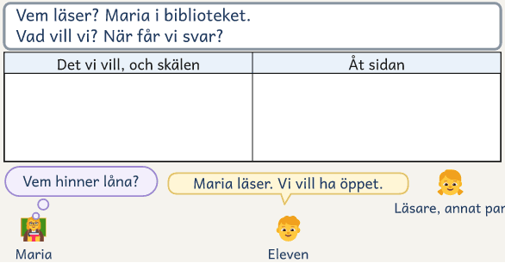  1 · Tänk: vem läser? Maria undrar vem som hinner låna. | 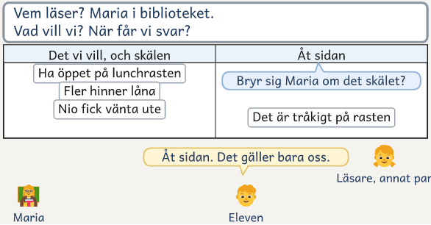  2 · Planera: bryr sig läsaren om skälet? En lapp åt sidan.
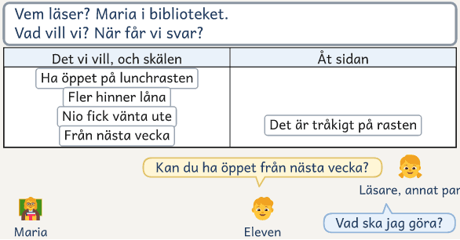  3 · Säg: en läsare ur ett annat par frågar. Ny lapp. | 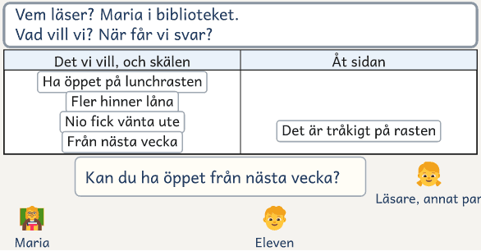  4 · Skriv: eleven skriver det hen sa till läsaren.

Texttyp: Argumenterande text är en kurs för elever i åk 4–7 som behöver stöd i att skriva. De har ofta en åsikt och ett par skäl, men de förklarar inte skälen och skriver inget slut, och texten blir kort. I kursen lär de sig övertyga en läsare. En argumenterande text vill få någon att hålla med eller göra något, och den lyckas när läsaren får veta vad skribenten vill, varför och vad läsaren själv ska göra.
På tavlan står tre rader: Vem läser? Vad vill vi? När får vi svar? Vid den tredje står när svaret kommer. På bordet ligger lappar, bladet Planen och kortet Läsarens frågor. Lapparna är remsor av papper, som du skriver ut på arket Lapparna, bland mallarna, och klipper isär. På den första lappen skriver eleverna vad de vill, och på var och en av de andra ett skäl, alltså ett argument, med några ord: ”Fler hinner låna.” Sedan lägger de lapparna på bladet Planen. Vid varje lapp frågar de sig om läsaren bryr sig om det skälet. De lägger minst en lapp åt sidan, och den som gör det säger varför. De lappar som ligger kvar lägger de i ordning, och det är planen för texten.
Eleven lär sig genom att höra dig tänka högt och sedan göra likadant. Du frågar som läsaren, säger dina val högt och lämnar över. Det eleven ska ta över är att välja för läsarens skull och säga valet högt: ”Jag lägger det här skälet åt sidan, för det gäller bara mig.” Eleven gör varje text med samma fyra steg, Tänk, Planera, Säg och Skriv. De står på bladet Planen, och efter vecka 3 kan eleven säga dem. I steget Säg berättar eleven sin text för en läsare, som har kortet och frågar det hen inte fick veta. Det eleven svarar då är oftast förklaringen som saknades, och den skriver eleven sedan in i texten. Mitt i skrivandet möter eleven andras texter och läsarens frågor, och väljer vad hen använder i sin egen text. När texten är klar skriver hen vad hen tar med sig till nästa text.
Kursens läsare är en vuxen på skolan som har en fråga att avgöra, till exempel bibliotekarien som undrar om biblioteket ska ha öppet på lunchrasten. Du ber hen ställa upp under vecka 1. I vecka 2 kommer hen till gruppen i tio minuter och ställer sin fråga, och eleverna frågar vad hen behöver veta för att kunna bestämma. I vecka 3 skriver gruppen en gemensam text till hen, och läsaren svarar med sitt beslut. Blir det ja, sätter gruppen upp beslutet där det gäller, till exempel på bibliotekets dörr. I vecka 5 väljer varje elev en egen sak och skriver om den till samma läsare. Det sista passet är ett möte: eleven säger vad hen vill, och läsaren svarar.
De sex veckorna går från att du visar till att eleven skriver själv. I vecka 1 skriver eleven ett brev utan stöd, och gruppen läser en text som läsaren. Brevet lägger ni bredvid ett nytt brev i vecka 6. I vecka 2 visar du hur du planerar och skriver en text, i vecka 3 skriver gruppen, i vecka 4 planerar paren och i vecka 5 var och en. I vecka 6 kommer svaren, och gruppen läser två uppgifter som liknar provens, så att eleven känner igen när en uppgift ber om en argumenterande text. Det som gäller alla kurser i serien står i Texttyper i grupp: vilka eleverna är, hur du tänker högt, vad du gör när en elev fastnar och vad kurserna bygger på.
Så fungerar insatsen
Två till tio elever har tolv pass om 60 minuter, två i veckan under omkring sex veckor. Eleven gör varje text med fyra steg, Tänk, Planera, Säg och Skriv: hen säger vem som läser, väljer skäl som läsaren bryr sig om, berättar texten för en läsare och skriver den. Du tar bort stödet vecka för vecka: du visar, gruppen skriver tillsammans, paren planerar ihop och till sist planerar var och en sin egen text. Gruppens och elevens egna texter går till kursens läsare, en vuxen på skolan som svarar. Breven i pass 1 och 11, elevens diagram och det du hör eleverna säga visar om kursen hjälper.

Så sätter du ihop gruppen
Kursen är för elever i åk 4–7 som skriver korta texter utan plan: en åsikt, ett par skäl utan förklaring och inget slut. Eleven behöver kunna få ned läsbara meningar för hand, på dator eller genom att diktera. Den som redan planerar och skriver sammanhängande får inte ut mycket av kursen, och den vars största hinder är stavningen behöver stöd i stavning vid sidan av kursen. Gruppen har två till tio elever. Du sätter ihop paren efter vem som stöttar vem. Med udda antal blir ett av paren tre, och med två elever är du läsare åt dem.

Tre saker att hålla fast vid
Nämn läsaren före första ordet, i varje text. Läsaren avgör vilka skäl som ska med. Lägg något åt sidan eller lägg till något för läsarens skull, och säg varför, så att valet hörs och syns på pappret. Kör fast högt, och säg vad du gör då. Eleven behöver höra att också du fastnar och hur du tar dig vidare. De tre sakerna ska först höras från dig och sedan från eleven, och det är dem du lyssnar efter.

Läsaren frågar, och eleven svarar
När eleven planerar och berättar sin text svarar hen på det en läsare undrar. Frågorna står på kortet Läsarens frågor.
Läsaren frågar | Eleven | Du säger
Vad vill du? | Säger vad hen vill, så att läsaren kan svara ja eller nej | ”Vad vill du? Säg det i en mening.”
Varför? | Ger skäl som läsaren bryr sig om | ”Bryr sig läsaren om det skälet?”
Hur menar du? | Förklarar skälet, med något hen har sett, räknat eller frågat om | ”Vad har du sett, räknat eller frågat om?”
Vad ska jag göra? | Säger det första läsaren kan göra | ”Vad kan hen göra redan i morgon?”

Det eleven vill och det läsaren ska göra är två saker. ”Vi vill ha biblioteket öppet på lunchrasten” är det eleven vill, och ”Kan du ha öppet från nästa vecka?” är det läsaren ska göra. Orden åsikt och motivera möter eleven i vecka 6, när gruppen läser en uppgift av det slag som proven har. I åk 6–⁠7 använder du orden åsikt och argument redan från vecka 1: åsikten är det eleven tycker och vill, och ett argument är ett skäl.

De sex veckorna
Varje vecka har två pass, och varje text har en läsare.
Vecka | Det som händer | Eleven skriver | Läsaren
Vecka 1  Läsaren | Pass 1: brevet, och två texter om samma skolgård.  Pass 2: dina svar, och ni läser ett brev till vaktmästaren Jonas. | Ett brev på tio minuter, och ett tillägg | Du
Vecka 2  Du visar | Pass 3: du visar, kursens läsare kommer, och paren börjar skriva.  Pass 4: du skriver klart din text, och var och en sin. | En kort text, med parets plan | En elev ur ett annat par, och du
Vecka 3  Gruppens text | Pass 5: du skriver början på gruppens text, och var och en skriver vidare.  Pass 6: du visar hur ett skäl förklaras. | En fortsättning på gruppens text, och förklaringar i sin egen text | Kursens läsare, och en elev ur ett annat par
Vecka 4  Parens text | Pass 7: kursens läsare har svarat, och paren väljer något de själva vill.  Pass 8: du visar ett slut som säger vad läsaren ska göra. | En text, med parets plan | En elev ur ett annat par, och du
Vecka 5  Egen text | Pass 9: en egen sak, en egen plan och början.  Pass 10: eleven skriver klart och läser för kamraten. Texten skickas. | En egen text | Kamraten, och kursens läsare
Vecka 6  Svaren | Pass 11: ett nytt brev, och två uppgifter som liknar provens.  Pass 12: mötet med kursens läsare. | Ett brev, det hen säger på mötet och ett svar på svaret | Du, och kursens läsare

Kursens läsare är en vuxen på skolan. Avsnittet Var hittar du texterna och läsaren? säger hur du ber hen vara läsare. Hur stödet tas bort vecka för vecka står i Texttyper i grupp, under Så tas stödet bort.

Ett pass i sex delar
Fem av passen, pass 4 och pass 6 till 9, har samma sex delar. I delarna Tänk och planera, Säg och Skriv gör eleverna de fyra stegen. En text tar oftast två pass. Tabellens minuter gäller pass 7, där eleverna planerar, berättar texten och börjar skriva. De andra fyra passen har samma delar med andra minuter, och alla passens minuter står på veckans sida.
Förbered dig genom att läsa veckans sida under Till läraren: veckorna. Där står dagens mening, vad du visar och vad du ska lägga märke till, och passets minuter när de skiljer sig från tabellens. Minuterna är hållpunkter: det tar tid att komma i gång, och Skriv är lång för att passet ska ha luft.
Läs som läsaren  0–5 min | Visa och pröva  5–15 min | Tänk och planera  15–27 min | Säg  27–33 min | Skriv  33–57 min | Läs upp  57–60 min
Gemensamt · Hela gruppen, med dig vid tavlan | Läraren visar · Du tänker högt, och gruppen gör likadant | I par · Två och två, med var sin text |  |  | Gemensamt igen · Två elever berättar om ett val

Del | Rutinen i 6 delar | Så leder du det
Före passet | Skriv tavlans tre rader och dagens mening, om passet har en. Lägg fram lappar, pennor, bladet Planen, kortet Läsarens frågor och mapparna. Välj två eller tre elever som du lyssnar särskilt på.
Läs som läsaren  0–5 min | 1. En elev läser dagens mening som läsaren. Alla skriver en ny mening som svar, och ni lägger dem bredvid varandra. Var och en gör sin mening bättre. | Fråga ”Vad vet du nu? Vad undrar du?” Den som inte hinner skriva säger sin mening. Fråga sedan ”Vilken mening ger läsaren mest? Varför?”
Visa och pröva  5–15 min | 2. Du visar det som står på veckans sida. Gruppen säger vad de hörde och prövar samma sak en gång tillsammans. | Skriv på tavlan vad ni övar på, och visa bara det. Fråga ”Vad hörde ni mig säga?” Lägg undan veckans texter före Skriv.
Tänk och planera  15–27 min | 3. Eleven läser bladet Mitt mål. Paret säger vem som läser. På lappar skriver de vad de vill och sina skäl, och lägger minst en åt sidan och resten i ordning. | Fråga efter läsaren före skälen. Vid varje lapp: ”Bryr sig läsaren om det skälet?” Sedan: ”Vilken lapp lägger ni åt sidan? Varför?”
Säg  27–33 min | 4. Skribenten berättar för en läsare ur ett annat par. Läsaren har kortet Läsarens frågor och frågar det hen inte fick veta. Svaret blir en ny lapp. Sist säger läsaren sin första mening. | Lyssna på en skribent i taget, och säg ”Det du svarade nu ska med i texten.” Kan hen inte svara, tar paret reda på det.
Skriv  33–57 min | 5. Var och en skriver efter planen, på varannan rad. Den som är klar läser texten som läsaren, med kortet, och skriver in det läsaren saknar. | Säg ”Skriv det du sa.” Läs en mening över axeln och ställ en enda fråga ur kortet Läsarens frågor, som ”Hur menar du?” Rätta inte nu. Den som inte kommer i gång får hjälp med första meningen.
Läs upp  57–60 min | 6. Två elever läser en mening ur sin text och berättar om ett val. | Fråga efter ett val: ”Vilket skäl lade du åt sidan? Varför?” När en text är klar skriver eleven på bladet Mitt mål vad hen tar med sig.
Efter passet | Fäst lapparna på bladet Planen. Fyll i fältet Till nästa pass på bladet Det jag hör.

Tavlans tre rader är frågorna om läsaren: Vem läser? Vad vill vi? När får vi svar? Vid den första skriver du vem eleverna skriver till, och vid den tredje när svaret kommer: i dag, i nästa pass eller den dag som kursens läsare har lovat. Har det du visar en annan läsare, skriver du den vid ditt exempel. Dagens mening tar du aldrig ur en enskild elevs text. De tre svarsraderna är läsarens svar, och de står på kortets andra sida: Nu vet jag, Det här övertygade mig och Nu undrar jag.

Arbetsform: gemensamt, läraren visar, i par, gemensamt igen
I delen Säg sätter sig två par ihop, och läsaren kommer ur det andra paret. De två som berättar gör det samtidigt, var och en för sin läsare. Blir ett par över, är du läsare åt det paret, och åt ett annat par nästa gång. Så blir det i varje pass när gruppen har två, tre, sex, sju eller tio elever. Då skriver du på bladet Det jag hör vad det paret säger, och den andra i paret säger sist sin första mening till dig. Är en i paret borta, blir kamraten den tredje i ett annat par. I pass 9 har var och en sin egen plan, och då är kamraten läsaren. Paren är desamma hela kursen, och paret får planera på sitt starkaste språk.

Efter kursen: Uppgift 1
Del | Så gör du
Förberedelse  Före passet | Skriv ut Uppgift 1, och ta fram elevernas diagram Mina texter och Mitt mål, som du har behållit sedan pass 12.
Målet och uppgiften  0–⁠5 min | Var och en har sitt mål från pass 12 och Uppgift 1 framför sig och läser dem.
Tänk och planera  5–⁠20 min | Eleven säger att elevrådet läser. Hen planerar själv med lappar eller en lista.
Säg  20–⁠26 min | Kamraten lyssnar som läsare och frågar efter det som saknas.
Skriv  26–⁠55 min | Eleven skriver texten efter sin plan.
Diagrammet  55–⁠60 min | Eleven fyller i den sista stapeln i diagrammet Mina texter.

Exempel: så går pass 7 till
Gruppen:
Fyra elever i åk 5, vecka 4, pass 7. Kursens läsare är Maria i skolbiblioteket, som har frågat om biblioteket ska ha öppet på lunchrasten. Paren är Elsa och Vilgot, och Hamza och Nadia. Läraren lyssnar särskilt på Vilgot och Nadia i dag.

Läs som läsaren. På tavlan står en mening ur gruppens början: ”Då hinner fler låna.” Hamza läser den som Maria: ”Nu vet jag att fler hinner låna. Nu undrar jag varför de inte hinner i dag.” Alla skriver en ny mening som svar, och de lägger meningarna bredvid varandra. Läraren frågar vilken som ger Maria mest. Nadia pekar på Elsas mening, ”På lektionen hinner vi bara lämna tillbaka”, och säger: ”Den förklarade.” Var och en gör sin egen mening bättre.
Visa och pröva. Läraren läser Marias svar: ”Jag har bestämt mig. Biblioteket har öppet på lunchrasten på tisdagar och torsdagar, fram till jul. Nu vet jag att ni inte hinner låna på lektionen. Det som övertygade mig var att ni räknade: nio elever stod utanför dörren på en rast. Nu undrar jag vem som ställer tillbaka böckerna när jag äter.” Maria skriver också att hon bestämmer över vilka böcker som köps, vad man får göra i biblioteket och hur lånen går till. Läraren visar hur hen tänker ut en egen sak: ”Maria bestämmer över böckerna. Jag vill att hon köper fler faktaböcker om djur. Det är en sak, och hon kan säga ja eller nej.” Var och en säger sedan en sak. Vilgot säger: ”Jag vill att man får spela schack där.”
Tänk och planera. Elsa och Vilgot skriver på den första lappen: ”Vi vill spela schack i biblioteket.” De skriver fyra lappar med skäl. Var och en pekar på den lapp hen själv skulle lägga åt sidan. Vilgot pekar på lappen ”Det är kul” och säger: ”Bryr sig Maria om det? Kanske inte.” Elsa pekar på samma lapp och säger: ”Vi behåller den om att det blir tyst, för hon vill ha tyst.” Vilgot lägger lappen ”Det är kul” åt sidan. Läraren frågar: ”Om texten gick till klassen i stället, vilka lappar låg kvar då?” Vilgot flyttar tillbaka lappen. Läraren säger: ”Just det. Till klassen hade den legat kvar. Nu läser Maria.” Vilgot lägger den åt sidan igen.
Säg. Vilgot berättar texten för Hamza ur det andra paret. Hamza har kortet och frågar: ”Hur menar du med att det blir tyst?” Vilgot svarar: ”Man pratar inte när man spelar schack. Man tänker.” Läraren säger: ”Det du svarade nu ska med i texten.” Vilgot skriver ”man tänker” på en ny lapp. Sist säger Hamza hur hans egen text börjar: ”Hej Maria! Tack för att biblioteket har öppet.”
Skriv. Var och en skriver början på sin text. Elsa sitter stilla och säger: ”Jag vet inte hur jag ska börja. Jag tittar på tavlan. Maria läser.” Hon skriver: ”Hej Maria!” Nadia dikterar på datorn och säger till Hamza: ”Jag börjar med att hon sa ja förra gången, för då blir hon glad.” Läraren läser Vilgots första mening över axeln, ”Vi vill spela schack i biblioteket”, och frågar som Maria: ”Varför där?” Vilgot svarar: ”För där är det tyst, och man tänker när man spelar.” Han skriver det i nästa mening. När de slutar skriva har Elsa fyra meningar och Nadia åtta.
Läs upp. Paren säger vad de tar reda på till nästa pass. Vilgot säger: ”Vi räknar hur många som sitter i biblioteket på en rast.”
På bladet Det jag hör står efter passet: Läsaren nämns: Nadia, ”hon sa ja förra gången”, utan att jag frågade. Lagt åt sidan eller lagt till: Vilgot, ”Bryr sig Maria om det? Kanske inte”, och lappen ”man tänker”. Kör fast: Elsa, ”Jag tittar på tavlan.” Frågan under Skriv: till Vilgot, ”Varför där?” Till nästa pass: Elsa berättar i Säg.

Det du ser, och det du gör
Här står det som brukar hända i just den här kursen. Stödtrappan för när en elev fastnar, och det du gör och undviker som lärare, står i Texttyper i grupp. Där står också det du gör under Skriv, i tabellerna Skrivstödet och Eleven som har svårt att få ned texten. Skrivstrategier är ett A4 på kursens sida att ha i handen under skrivtiden.
Skrivstrategier: niclasfohlin.se/skrivstrategier
Det du ser | Det du gör
Eleven vill inte lägga någon lapp åt sidan | Byt läsare en stund: ”Om texten gick till din kompis, vilka lappar låg kvar då?” Gå sedan tillbaka till kursens läsare.
Eleven skriver av lapparna, och texten blir en lista | Låt eleven vända på lapparna och berätta texten för dig. Skriv ned det eleven säger mellan skälen, och ge eleven det du har skrivit. I texten skriver eleven utan nummer.
Texten handlar om flera saker | Peka på den första lappen: ”Vad vill du? En sak.”
Eleven är klar före de andra | Hen läser texten som läsaren, med kortet, och skriver in det läsaren saknar. Från pass 6 ger hen varje skäl en förklaring. Sedan läser hen för en kamrat som också är klar.
Paret har bara ett skäl | Samla fler skäl tillsammans i gruppen innan paret väljer.
De två i paret tycker olika om kursens fråga | Låt dem som tycker lika planera ihop i pass 3. Gruppens text i pass 5 säger det som flest vill, och att några tycker tvärtom.
Eleven vill inte skicka sin text | Hen skriver under med en signatur, eller så lämnar du över texten. Den som ändå inte vill får en läsare i gruppen.
Kursens läsare kan inte komma i pass 3 | Ta med två elever före passet och hämta frågan och det hen behöver veta. Går inte det, svarar paren på en fråga du avgör. Hämta kursens fråga till pass 5, där paren skriver lappar 5–⁠12 min och Skriv blir 28–⁠45 min.
Läsarens svar har inte kommit före pass 7 | Gå till läsaren med två elever och hämta svaret muntligt. Kommer det ändå inte, svarar du själv som läsare resten av kursen, och paren väljer något som du bestämmer över.
Kursens läsare kan inte komma i pass 12 | Be hen svara varje elev på papper före passet. På mötet säger eleven vad hen vill, och du läser upp läsarens svar.

Var hittar du texterna och läsaren?
Texterna står under Kursens material, direkt efter sidan för den vecka de hör till. Mentortexterna är de två texter ni har som förebild: brevet till Jonas i vecka 1, med rubriken Tak till cykelstället, och texten Blöt sadel igen? i vecka 6. I åk 6–⁠7 byter du 5B och femman i mentortexterna mot elevernas årskurs. Du kan byta texterna mot egna: två korta texter där en enda sak skiljer, och en mentortext med skäl som skribenten har sett, räknat eller frågat om.
Kursens läsare är en vuxen på skolan som har något att bestämma. I åk 4–⁠5 är det någon som eleverna känner, till exempel bibliotekarien, fritidsledaren, vaktmästaren eller kökschefen. I åk 6–⁠7 är det rektorn eller den vuxna som leder elevrådet. I vecka 1 ber du hen vara läsare och ger hen bladet Till kursens läsare. Hen gör tre saker. I pass 3 kommer hen i tio minuter och ställer en fråga som hen ska avgöra, och eleverna frågar vad som behövs för att bestämma. I åk 4–⁠5 kan frågan vara ”Ska biblioteket ha öppet på lunchrasten?” I åk 6–⁠7 kan frågan vara ”Ska eleverna få vara inne på rasterna på vintern?” Före pass 7 svarar hen gruppen med sitt beslut och säger vad mer hen bestämmer över. I pass 12 kommer hen igen och svarar varje elev. Hinner hen inte svara alla, svarar du på resten.
Kursens fråga, den som läsaren ber er hjälpa till med, uppfyller tre krav:
Ja eller nej | Läsaren bestämmer | Elevernas dag
Frågan går att svara ja eller nej på, så att texten handlar om en sak | Beslutet är läsarens eget, och hen har inte bestämt sig | Frågan gäller något eleverna har sett och kan ta reda på mer om

Åk 4–5 och åk 6–7
Kursen är densamma i alla årskurser, men i åk 6–⁠7 byter du läsare och fråga, använder orden åsikt och argument från vecka 1 och skriver raden Säg emot på kortet i pass 9. Går eleverna i olika årskurser, väljer du den som de flesta går i.
Vad | Åk 4–5 | Åk 6–7
Kursens läsare | Någon som eleverna känner och som bestämmer över små saker: bibliotekarien, fritidsledaren eller vaktmästaren | Rektorn, eller den vuxna som leder elevrådet
Kursens fråga | ”Ska biblioteket ha öppet på lunchrasten?” | ”Ska eleverna få vara inne på rasterna på vintern?”
Läsarens frågor | De fyra på kortet | En rad till från pass 9, som du skriver för hand på kortet: Säg emot en gång. Eleven svarar när läsaren säger emot
Orden | Det eleven vill, skäl och förklara | Också åsikt och argument, från vecka 1
Texterna | Som de står | Byt 5B och femman mot elevernas årskurs
Brevet | Brevpappret under Kursens material | Linjerat papper eller dator, om eleverna hellre vill det

I pass 8 svarar gruppen tillsammans på det kursens läsare undrade. I pass 9 visar du hur en text svarar den som säger emot, och det står på veckans sida för vecka 5.

Materialet du behöver
Material | Hur många | När och hur ni använder det
Lappar | Ett ark per par räcker till ungefär tre pass | I strukturen i pass 1, och varje pass från pass 3. Hur du gör lapparna, och vad som står på dem, står under Till läraren: lapparna
Bladet Planen | Ett per par i vecka 2 och 4, ett per elev i vecka 5 och ett till klassläraren i pass 6 | Tänk och planera. Den första lappen och skälen ligger i den första rutan, i ordning uppifrån och lite omlott, och lappen åt sidan i den andra
Kortet Läsarens frågor | Ett per par | I delen Säg, och när någon läser en text som läsaren
Diagrammet Mina texter och bladet Mitt mål | Ett papper per elev, med diagrammet på ena sidan och bladet Mitt mål på den andra | Eleven läser målet i Tänk och planera. När en text är klar fyller hen i stapeln och skriver vad hen tar med sig. Under diagrammet står vad som ger en ruta
Sidan Strukturen, vecka 1: Konstruktiv debatt | En sida per bord | Pass 1. Visa den på tavlan, eller skriv ut den
Veckans texter | Ett blad per par | Texterna står efter veckans sida i vecka 1, 3, 4 och 6. Av Två texter och Uppgifter skriver du ut elevens sida
Bladet Brevet | Ett per elev, två gånger | Pass 1 och pass 11. Frågorna, och hur du svarar, står under Till läraren: breven
Bladet Det jag hör | Ett per vecka | I handen medan paren planerar, berättar och skriver
Bladet Till kursens läsare | Ett | Under vecka 1
En mapp per elev, skrivpapper, färgpennor och gem | En mapp per elev | Varje pass. Eleven skriver på varannan rad, så att det läsaren saknar går att skriva in
Ett blädderblock, eller en dator med projektor | Till gruppen | Listan över vuxna i pass 1, det läsaren svarar i pass 3 och gruppens text i pass 5, som ska gå att skicka
Häftmassa eller magneter | Till tavlan | Pass 5, när parens lappar sitter på tavlan
En dator eller platta med elevens skrivstöd | En per elev som skriver bäst så | I delen Skriv. Bestäm före kursen, med klassläraren, hur varje elev skriver

Allt du skriver ut står under Kursens material och i planeringsmallarna.

Följ upp effekten
Du ser om kursen hjälper i det du hör, i det eleven skriver och i det läsaren svarar. Eleven följer sina egna texter i diagrammet. Saknar elevens stapel Pass 6 en ruta för ett skäl med förklaring, berättar eleven i Säg i pass 7, och du är läsaren och frågar ”Hur menar du?” vid varje skäl. Efter Uppgift 1 beslutar du hur eleven går vidare. Ger texten i Uppgift 1 en ruta för det eleven vill, minst en för ett skäl med förklaring och en för det läsaren ska göra, avslutar du insatsen. Annars, om stapeln Efter kursen har högst en ruta fler än stapeln Första brevet, tar du upp det med elevhälsan. Annars går eleven en period till på tre veckor, vecka 4 till 6 med nästa grupp, och skriver om en ny sak till den gruppens läsare.
Det jag hör | I varje pass skriver du på bladet Det jag hör vad två eller tre elever säger.
Diagrammet Mina texter | I pass 6, 8 och 10 ser eleven om målet syns, fyller i sin stapel i diagrammet Mina texter och skriver vad hen tar med sig.
Första brevet | Breven i pass 1 och pass 11 visar vad eleven gör utan stöd, och de går till dig. I pass 11 fyller eleven själv i en stapel för varje brev, som det står under diagrammet Mina texter. Det första brevet räknas utan tillägget.
Sista brevet | I pass 11 fyller eleven i stapeln Sista brevet för det nya brevet, bredvid stapeln Första brevet.
Uppgift 1 | Eleven skriver Uppgift 1 i ett pass fyra till sex veckor efter kursen. Före passet skriver du ut den ur Uppgifter, vecka 6, och tar fram elevernas diagram Mina texter och Mitt mål. Efter passet läser du texterna, rättar stapeln om den inte stämmer och svarar med tre svarsrader. Du frågar också klassläraren om eleven säger vem som läser.

Mål: det eleven gör efter kursen
Det övergripande målet är att eleven ska kunna övertyga en läsare med skäl som läsaren bryr sig om.
Efter kursen gör eleven oftare det här:
□ Säger vem som ska läsa och vad hen själv vill, innan hen skriver | □ Väljer skäl som läsaren bryr sig om, och lägger ett annat åt sidan
□ Förklarar sina skäl, så att läsaren inte behöver fråga hur hen menar | □ Avslutar texten med att säga vad läsaren ska göra
□ Jämför sin text med en annan och säger vad hen tar med sig till nästa text | □ Känner igen en uppgift som ber om en argumenterande text

Checklista inför kursen
□ Välj eleverna, bestäm deras skrivstöd och sätt ihop paren.
□ Läs Till läraren: breven, och skriv två frågor till brevet i pass 1.
□ Skriv ut bladet Brevet och Två texter, vecka 1: Skolgården till pass 1.
□ Be i vecka 1 en vuxen på skolan vara kursens läsare, och ge hen bladet Till kursens läsare.
□ Klipp lappar ur arket Lapparna.
□ Läs Texttyper i grupp, och öva högt på manuset i Visningen, vecka 2.

Kort om grunden
Kursen bygger på en skrivstrategi i steg, som börjar med läsaren. Läraren visar strategin och tänker högt, och tar sedan bort stödet lite i taget (Harris och Graham, 2017; Fohlin och Wilson, 2027). I en liten grupp i åk 5–6 behövde sex elever stöd i att skriva. Efter tre eller fyra texter klarade de sig själva (Santangelo, Harris och Graham, 2007). I en studie i helklass med elever på 10–12 år gav eleverna före undervisningen två eller tre skäl men i snitt bara en förklaring. Efter undervisningen var det förklaringarna som hade ökat mest. De elever som behövde mest stöd i att skriva gick minst framåt, och författarna rekommenderar liten grupp (Mason m.fl., 2017). I en stor engelsk studie i helklass gav samma slags undervisning ingen säker effekt, och den utbildning som lärarna fick hade för få praktiska exempel (Torgerson m.fl., 2018).

Bygger på Harris och Graham (2017), Santangelo, Harris och Graham (2007), Mason m.fl. (2017), Torgerson m.fl. (2018) och Fohlin och Wilson, Skriv! (utkommer 2027).
Bilderna i filmerna och figurerna På bordet: Fluent Emoji, © Microsoft Corporation, MIT-licens.

Kursens material
Först kommer veckans sida, en för varje vecka, och direkt efter den kommer veckans material: texterna, och i vecka 2 manuset till din visning. Sedan kommer det som används i flera veckor: sidan om återkopplingen, sidan om lapparna, kortet Läsarens frågor, brevet och bladen. Arket Lapparna, bladet Planen och diagrammet Mina texter står sist, bland mallarna.
Elevens material står i Andika, ett gratis typsnitt från SIL som är gjort för att vara lätt att läsa. Ladda ner det på software.sil.org/andika och använd det när du gör egna kort och blad.

Till läraren: veckorna
Varje vecka har en egen sida, veckans sida. Överst står veckans fokus, sedan de två passen och sist det du ska lägga märke till. Lägg inte passen på tiden för elevens läs- eller stavningsstöd. De grepp för återkoppling som passen nämner, till exempel Starterna runt bordet och Två texter halvvägs, står under Till läraren: återkopplingen. När en text är klar skriver eleven på bladet Mitt mål vad hen tar med sig, och när nästa text börjar läser hen det först.
Mellan passen svarar du på breven efter pass 1 och 11 och på texterna efter pass 4 och 8. Till pass 2 skriver du ut kortet Läsarens frågor, ett per par, och diagrammet Mina texter med bladet Mitt mål på baksidan, ett per elev. Sedan lägger du diagrammen i elevernas mappar. Före pass 5 och 9 skriver du två korta versioner till Två sätt i era texter. Till pass 6 skriver du på tavlan den första texten ur Två texter, vecka 3, alltså skälet utan förklaring. Till pass 7 tar du fram läsarens svar och listan från pass 1. Har läsaren inte svarat före pass 7, går du till hen med två elever och hämtar svaret muntligt. Till pass 12 tar du fram breven från pass 11 med dina svar, mapparna och svaren från pass 1.
Har gruppen gått en annan kurs i serien, läser eleven sitt sista mål i pass 1, efter Två texter, och säger vad hen känner igen i den andra texten. Två texter går då 20–⁠35 min och Strukturen 35–⁠50 min. Har gruppen gått en annan kurs i serien, hoppar du i pass 3 över raden i Visningen, vecka 2, där du vänder dig till gruppen. Visa och pröva går då 5–⁠15 min, Kursens läsare 15–⁠25 min och Tänk och planera 25–⁠40 min.

Vecka 1 · Läsaren
Fokus | Eleven läser som läsaren och säger vad hen vet och vad hen undrar.
Pass 1 | Före passet. Skriv bara uppgiften på tavlan: ”Dra en fråga, och skriv ett brev till mig. Övertyga mig.” Lägg fram frågorna, bladet Brevet och papper att planera på.  0–⁠5 min. Om kursen: ni ska övertyga en läsare som svarar. Fråga ”Vad gör en text bra?”, och spara svaren till pass 12.  5–⁠20 min. Brevet: eleven drar en av dina två frågor och skriver ett brev som ska övertyga dig, i tio minuter utan stöd. Den som blir klar tidigt läser sitt brev en gång till.  20–⁠32 min. Två texter: visa elevens sida i Två texter, vecka 1: Skolgården. Ställ frågorna under texterna. Säg sedan namnet: argumenterande text.  32–⁠50 min. Strukturen: följ stegen i Strukturen, vecka 1: Konstruktiv debatt.  50–⁠60 min. Listan: fråga ”Vem bestämmer vad?” Gruppen gör en lista över vuxna på skolan och vad de bestämmer över. Spara den till pass 7.  Efter passet. Skriv tre svarsrader på varje brev till pass 2: Nu vet jag, Det här övertygade mig och Nu undrar jag.
Pass 2 | Före passet. Ta fram breven, mentortexten Tak till cykelstället, kortet Läsarens frågor och mapparna.  0–⁠5 min. Läs som läsaren: du läser ”Vi borde ha längre raster” och svarar själv.  5–⁠18 min. Dina svar: ge tillbaka breven med de tre svarsraderna. Eleven stryker under det du undrade. Samla dina frågor på tavlan, och dela ut kortet Läsarens frågor.  18–⁠36 min. Brevet till Jonas: läs Tak till cykelstället högt. Gruppen läser som Jonas och svarar på frågorna. Skälet står först i varje stycke: Jonas undrar varför innan han undrar hur.  36–⁠52 min. Tillägget: eleven drar ett streck under sitt brev och svarar på det du undrade med minst tre meningar. Den som är klar svarar på nästa fråga på kortet Läsarens frågor.  52–⁠60 min. Målet: eleven föreslår ett mål ur det du undrade, som ”Jag förklarar ett skäl”, och skriver det på bladet Mitt mål. Säg vad du har bestämt i brevens frågor.
Lägg märke till | Eleven som säger att en bra text är en rättstavad text.  Eleven som säger vad Jonas undrar utan att du frågar.

Det som händer | Eleven skriver | Läsaren
Pass 1: brevet, och två texter om samma skolgård.  Pass 2: dina svar, och ni läser ett brev till vaktmästaren Jonas. | Ett brev på tio minuter, och ett tillägg | Du

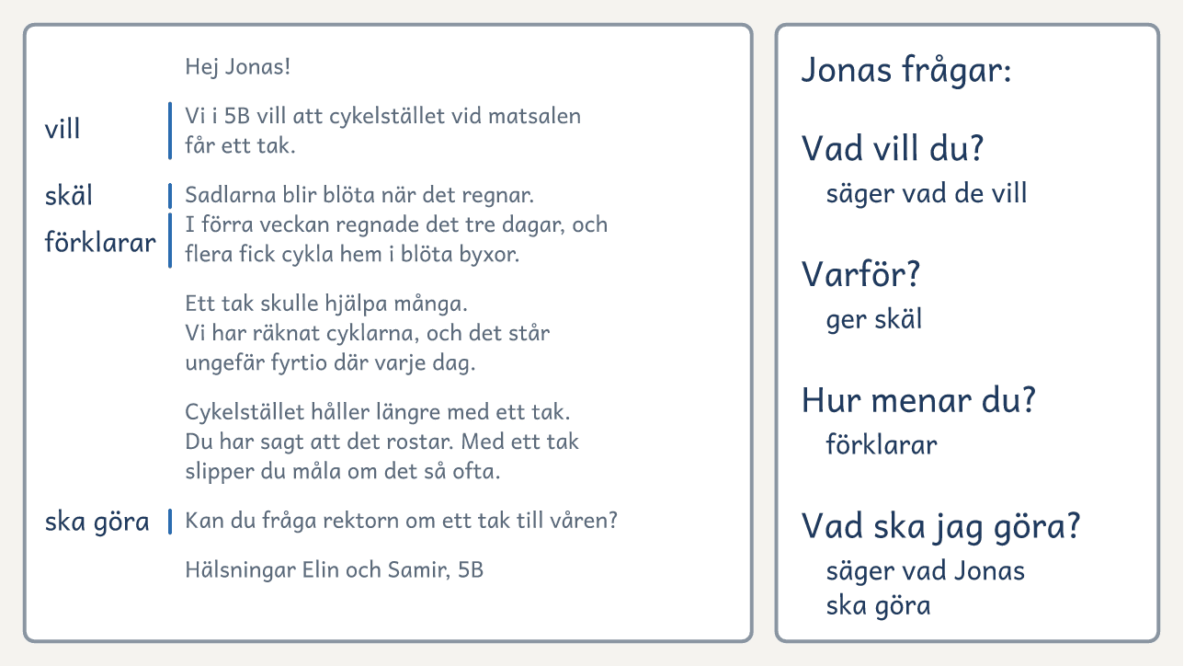
På bordet. Brevet till Jonas efter pass 2. I kanten står var Jonas får svar, och på tavlan står vad meningarna gör.

Två texter, vecka 1: Skolgården
Elevens sida kommer efter den här, med texterna sida vid sida och frågorna under. Visa den på tavlan, eller skriv ut den.
Till läraren · Två texter, vecka 1: Skolgården
Pass 1 | Läs båda texterna högt, och ställ frågorna i tur och ordning. Låt paren prata en stund om varje fråga innan ni tar svaren i hela gruppen. Säg sedan att den andra är en argumenterande text.

Det du lyssnar efter · Två texter, vecka 1: Skolgården
1. Vad är lika? | Samma skolgård, med bänkarna och solen men utan träd, och ungefär lika många ord.
2. Vilken vill något? | Den andra vill att någon ska plantera tre träd. Den första säger bara hur skolgården är.
3. Vem kan göra det? | Någon som bestämmer över skolgården, till exempel rektorn. Texten säger inte vem. Frågan leder till gruppens lista: vem bestämmer vad på skolan?
4. Var märker du det? | I första meningen, ”Vår skolgård behöver träd”, och i den sista, ”Plantera tre träd i höst!” Däremellan står ett skäl med förklaring: ingen skugga, och då blir bänkarna för varma.

Två texter om samma skolgård
Den första texten | Den andra texten
Vår skolgård har en fotbollsplan, två gungor och en stor asfaltsplan. Vid staketet står tre bänkar. Det finns inga träd på skolgården. När solen skiner ligger den på bänkarna hela dagen. | Vår skolgård behöver träd. När solen skiner finns det ingen skugga, och då blir bänkarna för varma att sitta på. Med tre träd vid staketet kan fler vara ute hela rasten. Plantera tre träd i höst!

Två texter om samma skolgård

Läs båda texterna och prata om frågorna under.
1  Den första texten  Vår skolgård har en fotbollsplan, två gungor och en stor asfaltsplan. Vid staketet står tre bänkar. Det finns inga träd på skolgården. När solen skiner ligger den på bänkarna hela dagen. | 2  Den andra texten  Vår skolgård behöver träd. När solen skiner finns det ingen skugga, och då blir bänkarna för varma att sitta på. Med tre träd vid staketet kan fler vara ute hela rasten. Plantera tre träd i höst!
Frågor att prata om
1. Vad är lika i de två texterna?
2. Vilken av dem vill att någon ska göra något?
3. Vem kan göra det?
4. Var i den texten märker du vad den vill?

Konstruktiv debatt

Två par, två svar på samma fråga. Först försöker ni övertyga varandra, sedan byter ni sida, och sist kommer ni överens.
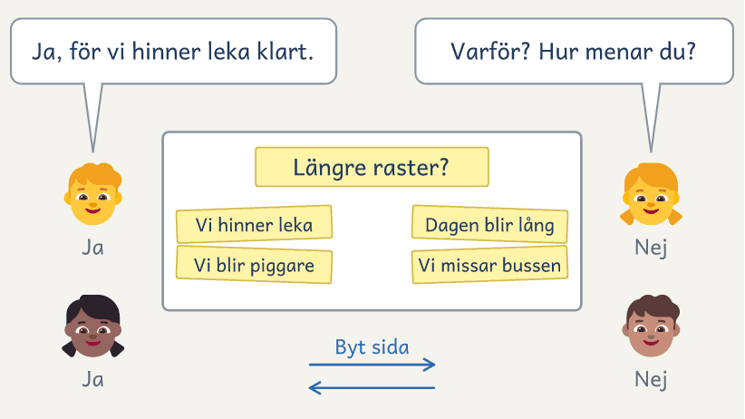

Så gör ni
1. Dela er i två par. Det ena paret svarar ja och det andra nej, vad ni än tycker.
2. Varje par skriver två skäl på var sin lapp, och tänker ut ett exempel till varje skäl.
3. Ja-paret säger sina skäl och exempel. Nej-paret lyssnar och skriver upp skälen.
4. Nej-paret säger sina skäl och exempel, och ja-paret skriver upp skälen.
5. Fråga varandra: ”Varför?” och ”Hur menar du?”
6. Byt sida. Varje par säger det andra parets skäl så övertygande som det kan.
7. Nu är ni inte ja och nej längre. Kom överens om ett förslag.
8. Skriv förslaget och det skäl som skulle övertyga den som bestämmer. Skriv alla era namn under.
Så tränar ni argumenterande text
Ni letar skäl som övertygar någon som tycker annorlunda, och ni hör hur den andra sidan tänker. Det skäl som övertygade blir ett skäl i texten, och den andra sidans skäl är det läsaren kan säga när hen inte håller med.

Tak till cykelstället

H | ej Jonas! Vi i 5B vill att cykelstället vid matsalen får ett tak.
Sadlarna blir blöta när det regnar. I förra veckan regnade det tre dagar, och flera fick cykla hem i blöta byxor.
Ett tak skulle hjälpa många. Vi har räknat cyklarna, och det står ungefär fyrtio där varje dag.
Cykelstället håller längre med ett tak. Du har sagt att det rostar. Med ett tak slipper du måla om det så ofta.
Kan du fråga rektorn om ett tak till våren?
Hälsningar Elin och Samir, 5B

1. Läs brevet som Jonas. Vad vill Elin och Samir?
2. Varför vill de det? Stryk under de tre skälen.
3. Hur menar de? Ringa in det de har sett, räknat eller hört.
4. Vilket skäl har de valt för just Jonas, som är vaktmästare?
5. Vad ska Jonas göra?

Vecka 2 · Du visar
Fokus | Eleven hör dig välja skäl för läsarens skull och gör samma sak i paret.
Pass 3 | 0–⁠5 min. Läs som läsaren: använd ”Ett tak skulle hjälpa många.” Från i dag skriver alla en mening som svar.  5–⁠20 min. Visa och pröva: gå igenom tre steg och första meningen med manuset i Visningen, vecka 2.  20–⁠30 min. Kursens läsare: hen kommer med sin fråga. Gruppen frågar vad hen behöver veta för att bestämma, och väljer något att ta reda på till nästa pass.  30–⁠40 min. Tänk och planera: paren planerar med lappar. På den första skriver de vad de vill.  40–⁠46 min. Säg: skribenten berättar för en läsare ur ett annat par. Sist säger läsaren första meningen i sin egen text.  46–⁠60 min. Skriv: var och en skriver början. Vid minut 58, Två sätt i era texter: ”Många skriver vad de vill, några också varför.”
Pass 4 | 0–⁠5 min. Starterna runt bordet: var och en läser sin början.  5–⁠15 min. Visa och pröva: skriv vidare med manuset i Visningen, vecka 2. Fråga ”Vad sa jag när jag körde fast?” Eleven skriver på Mitt mål en mening för när det tar emot.  15–⁠19 min. Tänk och planera: det gruppen har tagit reda på blir en ny lapp. Fråga ”Vilket skäl hör den till?”  19–⁠25 min. Säg: den som inte berättade i pass 3 berättar.  25–⁠57 min. Skriv: var och en skriver tills varje lapp är med. Vid minut 41 gör ni greppet Två texter halvvägs: ”Vad har du med som jag inte har?”  57–⁠60 min. Läs upp: två elever berättar om ett val.  Efter passet. Skriv tre svarsrader under texterna, och ”Hur menar du?” vid ett skäl utan förklaring.
Lägg märke till | Eleven som säger de fyra stegen utan att titta på bladet.  Eleven som säger ”för hon” eller ”för han” om läsaren.

Det som händer | Eleven skriver | Läsaren
Pass 3: du visar, kursens läsare kommer, och paren börjar skriva.  Pass 4: du skriver klart din text, och var och en sin. | En kort text, med parets plan | En elev ur ett annat par, och du

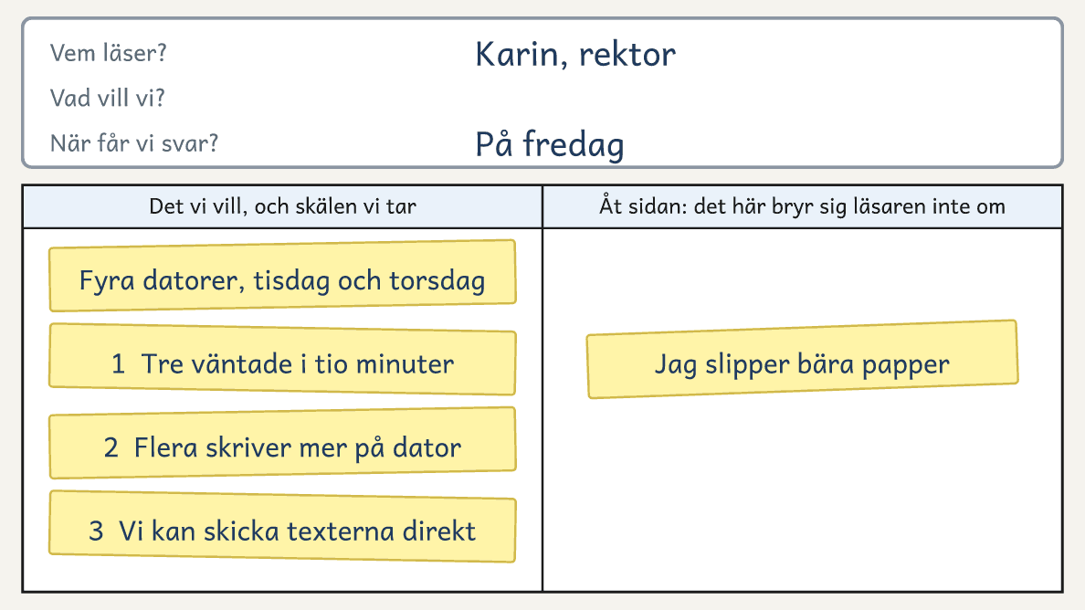
På bordet. Tavlan och bladet Planen när du har planerat i pass 3, med en lapp åt sidan.

Visningen, vecka 2: Planen och texten
I pass 3 visar du Tänk, Planera och Säg, och du skriver första meningen. I pass 4 skriver du vidare. Säg stegens namn medan du gör dem, och peka på dem på bladet Planen. Tre saker ska höras: läsaren först, ett skäl åt sidan för läsarens skull, och att du kör fast och säger vad du gör då. Det här är ett exempel. Byt det gärna mot något du själv vill, men inte det eleverna skriver om, och skicka texten.
Du gör | Du säger högt
Pass 3. Skriver på tavlan vem som läser: Karin, rektor. Skriver på den första lappen: ”Fyra datorer, tisdag och torsdag” | ”Tänk. Karin läser. Jag vill att hon låter oss låna fyra datorer till våra pass. Det skriver jag först.”
Skriver fyra skäl på var sin lapp: ”Tre väntade i tio minuter”, ”Flera skriver mer på dator”, ”Vi kan skicka texterna direkt” och ”Jag slipper bära papper” | ”Planera. Jag skriver alla skäl jag kommer på. Sedan väljer jag.”
Håller upp lappen ”Jag slipper bära papper”, och lägger den i rutan Åt sidan | ”Bryr sig Karin om det? Nej, det gäller bara mig. Den lägger jag åt sidan.”
Håller upp lappen ”Flera skriver mer på dator” | ”Det bryr hon sig om. Men hur menar jag? Det måste jag förklara.”
Håller upp lappen ”Vi kan skicka texterna direkt”, och gör som gruppen säger | ”Bryr sig Karin om det? Vad säger ni? Varför?”
Lägger lapparna i ordning och numrerar dem | ”Vilket skäl tar jag först? Det hon kan se framför sig: tre elever väntade på en dator i tio minuter.”
Berättar texten för en elev, som har kortet Läsarens frågor. Skriver ditt svar på en ny lapp: ”Tre rader för hand, nio på datorn” | ”Säg. Nu berättar jag texten för min läsare. Fråga mig det du inte får veta.” Eleven frågar hur du menar. ”En elev skrev tre rader för hand och nio på datorn samma dag. Det ska med.”
Vänder dig till gruppen, och skriver elevernas svar på tavlan | ”Vad sa jag allra först? Vad gjorde jag med lappen som bara gällde mig?”
Skriver första meningen | ”Skriv. Jag börjar med det hon kan se framför sig. I tisdags väntade tre elever tio minuter på en dator.”
Pass 4. Skriver meningen om vad du vill, och stannar sedan med pennan i luften | ”Nu kör jag fast. Då tittar jag på tavlan. Vem läser? Karin. Vad undrar hon nu? Varför.”
Skriver skälen, med förklaringen från lappen | ”Flera i gruppen skriver mer på dator. Hur menar du, undrar hon. Då tar jag den nya lappen: tre rader för hand och nio på datorn.”
Skriver slutet och läser hela texten högt | ”Vad ska Karin göra? Säga ja från nästa vecka. Nu vet hon vad jag vill, varför och vad hon kan göra.”

Till läraren
Pass 3 och pass 4 | Öva högt kvällen före. Hela texten står under Din text.
Din text | I tisdags väntade tre elever tio minuter på en dator. Jag vill att vår grupp får låna fyra datorer från vagnen på tisdagar och torsdagar. Flera i gruppen skriver mer på dator. En elev skrev tre rader för hand och nio på datorn samma dag. Med datorerna kan vi också skicka texterna till vår läsare direkt. Kan vi få låna datorerna från och med nästa vecka?

Vecka 3 · Gruppens text
Fokus | Gruppen skriver till kursens läsare, och eleven förklarar ett skäl.
Pass 5 | 0–⁠5 min. Två sätt i era texter: visa dina två versioner och fråga ”Vad gör den andra för läsaren?”  5–⁠12 min. Tänk och planera: säg ”Jag skriver början, ni tänker.” Sätt parens lappar på tavlan. Gruppen väljer skäl och ordning och lägger minst en lapp åt sidan.  12–⁠21 min. Gruppens början: en elev har kortet Läsarens frågor och är läsaren. Eleverna säger varje mening innan du skriver den: vad gruppen vill, och det första skälet med förklaring.  21–⁠45 min. Skriv: var och en skriver fortsättningen själv, alltså ännu ett skäl med förklaring, och vad läsaren ska göra.  45–⁠53 min. Läs upp: paren läser för varandra. Två läser för gruppen, som väljer en.  53–⁠60 min. Stapeln: läs texten högt. Fyll i gruppens stapel på tavlan, och säg vad du räknar.  Efter passet. Skriv in fortsättningen, rätta texten och skicka den samma dag.
Pass 6 | 0–⁠5 min. Läs som läsaren: använd bara skälet ur gruppens början, som ”Det är bra för många.”  5–⁠15 min. Visa och pröva: gör Två texter, vecka 3, och ställ frågorna under texterna.  15–⁠19 min. Tänk och planera: eleven läser Mitt mål och dina svarsrader på texten från pass 4. Du har skrivit ”Hur menar du?” vid ett skäl.  19–⁠25 min. Säg: eleven berättar skälet för en läsare ur ett annat par.  25–⁠57 min. Skriv: eleven ger varje skäl en förklaring, först det du har frågat om, på den tomma raden under. De sista fem minuterna läser eleven texten för läsaren, som ringar in ett skäl och säger svarsraderna. Eleven ser om målet syns och fyller i sin första stapel i diagrammet Mina texter.  57–⁠60 min. Läs upp: var och en skriver på Mitt mål vad hen tar med sig.  Efter passet. Ge klassläraren ett blad Planen, med tavlans tre rader överst.
Lägg märke till | Eleven som säger eftersom eller till exempel när läsaren frågar hur hen menar. Skriv ordet på tavlan.

Det som händer | Eleven skriver | Läsaren
Pass 5: du skriver början på gruppens text, och var och en skriver vidare.  Pass 6: du visar hur ett skäl förklaras. | En fortsättning på gruppens text, och förklaringar i sin egen text | Kursens läsare, och en elev ur ett annat par

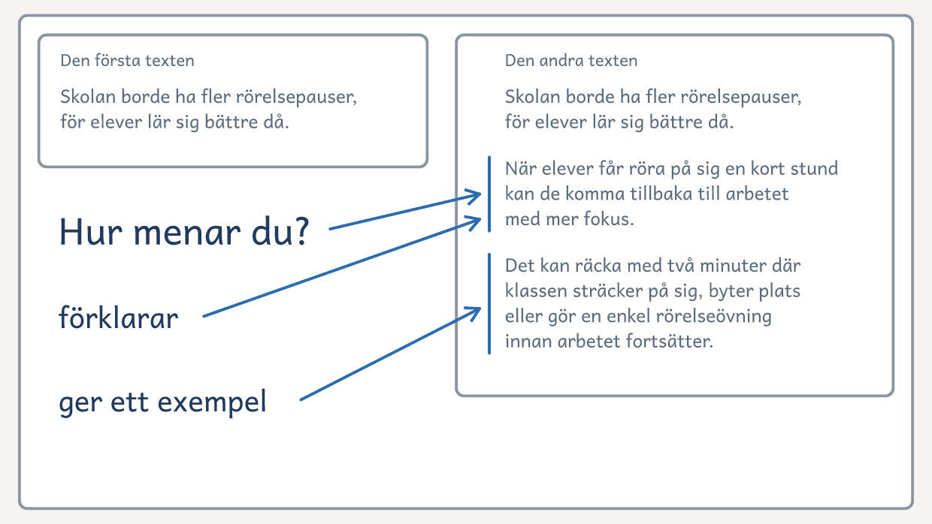
På bordet. Tavlan i pass 6: de två texterna, det du markerade, läsarens fråga och vad förklaringen gör.

Två texter, vecka 3: Skälet utan och med förklaring
Elevens sida kommer efter den här, med texterna sida vid sida och frågorna under. Visa den på tavlan, eller skriv ut den.
Till läraren · Två texter, vecka 3: Skälet utan och med förklaring
Pass 6 | Skriv den första texten, skälet utan förklaring, på tavlan före passet. I passet läser du den som en lärare på skolan och skriver ”Hur menar du?” i kanten. Skriv sedan den andra bredvid medan du tänker högt, som under Så tänker du högt i Texttyper i grupp. Vid minut 10 delar du ut elevens sida och ställer frågorna i tur och ordning. När paren har svarat markerar du det som bara den andra texten har. Texterna kommer ur Skriv! (Fohlin och Wilson, 2027).

Det du lyssnar efter · Två texter, vecka 3: Skälet utan och med förklaring
1. Vad är lika? | Läsaren, det skribenten vill och skälet. Den första meningen är densamma.
2. Vad har den andra? | Två meningar till, som förklarar skälet och ger ett exempel: två minuter då klassen sträcker på sig.
3. Vilken fråga svarar den på? | ”Hur menar du?” Läsaren får veta hur rörelsen hjälper och att det kan räcka med två minuter.
4. Vad tar du med dig? | ”Jag förklarar mina skäl.” Eleven skriver det under Mina mål på bladet Mitt mål.

Två texter till lärarna på skolan
Den första texten | Den andra texten
Skolan borde ha fler rörelsepauser, för elever lär sig bättre då. | Skolan borde ha fler rörelsepauser, för elever lär sig bättre då. När elever får röra på sig en kort stund kan de komma tillbaka till arbetet med mer fokus. Det kan räcka med två minuter där klassen sträcker på sig, byter plats eller gör en enkel rörelseövning innan arbetet fortsätter.

Två texter till lärarna på skolan

Läs båda texterna som en lärare på skolan, och prata om frågorna under.
1  Den första texten  Skolan borde ha fler rörelsepauser, för elever lär sig bättre då. | 2  Den andra texten  Skolan borde ha fler rörelsepauser, för elever lär sig bättre då. När elever får röra på sig en kort stund kan de komma tillbaka till arbetet med mer fokus. Det kan räcka med två minuter där klassen sträcker på sig, byter plats eller gör en enkel rörelseövning innan arbetet fortsätter.
Frågor att prata om
1. Vad är lika i de två texterna?
2. Vad har den andra som den första inte har?
3. Vilken fråga från läsaren svarar den andra på?
4. Vad tar du med dig till din text?

Vecka 4 · Parens text
Fokus | Paret väljer själv vad de vill och säger vad läsaren ska göra.
Pass 7 | 0–⁠5 min. Läs som läsaren: använd en mening till ur gruppens början.  5–⁠15 min. Visa och pröva: läs läsarens svar, och skriv på listan från pass 1 vad hen mer bestämmer över. Säg en sak du vill. Hen ska kunna svara ja eller nej. Var och en säger en.  15–⁠27 min. Tänk och planera: eleven läser det hen tog med sig. Från och med nu lyssnar du innan du frågar vem som läser. Varje par enas om en sak, och var och en pekar på en lapp att lägga åt sidan och säger varför. Fråga ett par: ”Vilka lappar låg kvar om klassen läste?”  27–⁠33 min. Säg: lyssna på en skribent i taget, och säg ”Det du svarade nu ska med i texten.”  33–⁠57 min. Skriv: säg ”Skriv det du sa.” Läs en mening över axeln och ställ en enda fråga ur kortet Läsarens frågor. Du skickar inte parens texter.  57–⁠60 min. Läs upp: varje par säger vad de tar reda på till nästa pass.  Efter passet. Sa läsaren ja, sätter två elever upp beslutet där det gäller.
Pass 8 | 0–⁠5 min. Läs som läsaren: ni svarar med en mening på det kursens läsare undrade.  5–⁠15 min. Visa och pröva: gör Två texter, vecka 4, och ställ frågorna under texterna.  15–⁠19 min. Tänk och planera: det paren har tagit reda på och slutet blir var sin lapp.  19–⁠25 min. Säg: den som inte berättade i pass 7 berättar.  25–⁠57 min. Skriv: var och en skriver klart, med slutet. Vid minut 35 gör ni greppet Två texter halvvägs. De sista fem minuterna läser eleven för sin läsare, som ringar in ett skäl och säger svarsraderna. Eleven fyller i sin stapel i diagrammet Mina texter och skriver på Mitt mål.  57–⁠60 min. Läs upp: fråga ”Vilken text skriver du i klassen nu? Vem läser den?” Säg vem som behåller parets sak. De andra tänker ut en egen sak till pass 9.  Efter passet. Skriv tre svarsrader under texterna.
Lägg märke till | Eleven som låter kamraten säga varför en lapp läggs åt sidan. Hen behåller parets sak i pass 9.  Slutet som bara säger snälla.

Det som händer | Eleven skriver | Läsaren
Pass 7: kursens läsare har svarat, och paren väljer något de själva vill.  Pass 8: du visar ett slut som säger vad läsaren ska göra. | En text, med parets plan | En elev ur ett annat par, och du

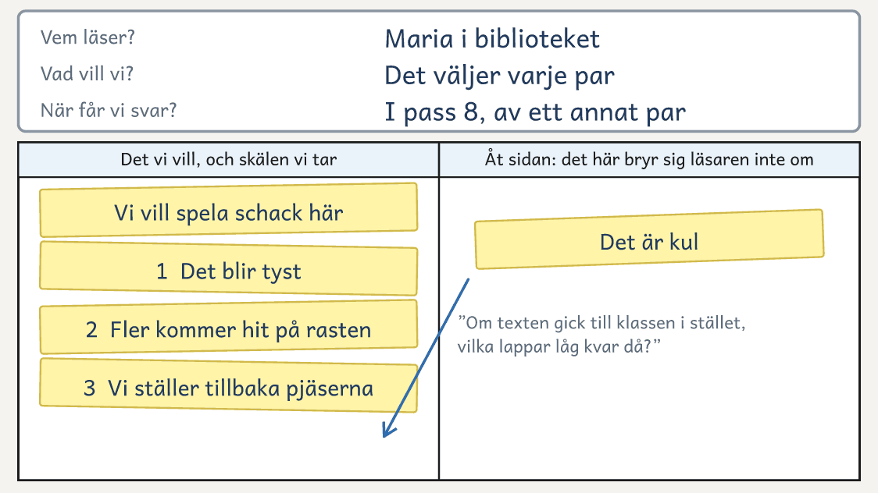
På bordet. Tavlan och ett pars plan i pass 7. Till klassen hade lappen Det är kul legat kvar.

Två texter, vecka 4: Två slut
Elevens sida kommer efter den här, med texterna sida vid sida och frågorna under. Visa den på tavlan, eller skriv ut den.
Till läraren · Två texter, vecka 4: Två slut
Pass 8 | Läs båda breven högt, och ställ frågorna i tur och ordning.
Efteråt | Gruppen visar var din text från vecka 2 säger vad Karin ska göra och när.

Det du lyssnar efter · Två texter, vecka 4: Två slut
1. Vad är lika? | Läsaren, det skribenterna vill och skälet. Bara den sista meningen skiljer.
2. Vad kan Jonas göra? | Efter det första vet han inte vad han ska göra. Efter det andra kan han fråga rektorn om ett tak till våren.
3. Vad gör slutet? | Det andra slutet säger vad Jonas ska göra och när. Det första säger bara snälla.
4. Vad ska din läsare göra? | Det eleverna säger skriver paret på en lapp, som ”Från nästa vecka”.

Två brev till Jonas · Två texter, vecka 4: Två slut
Det första brevet | Det andra brevet
Hej Jonas! Vi vill att cykelstället får ett tak. Sadlarna blir blöta när det regnar. Snälla, snälla Jonas! | Hej Jonas! Vi vill att cykelstället får ett tak. Sadlarna blir blöta när det regnar. Kan du fråga rektorn om ett tak till våren?

Två brev till Jonas

Läs båda breven som Jonas, och prata om frågorna under.
1  Det första brevet  Hej Jonas! Vi vill att cykelstället får ett tak. Sadlarna blir blöta när det regnar. Snälla, snälla Jonas! | 2  Det andra brevet  Hej Jonas! Vi vill att cykelstället får ett tak. Sadlarna blir blöta när det regnar. Kan du fråga rektorn om ett tak till våren?
Frågor att prata om
1. Vad är lika i de två breven?
2. Vad kan Jonas göra när han har läst det första? Det andra?
3. Vad gör det andra slutet som det första inte gör?
4. Vad ska din läsare göra? Skriv det på en lapp.

Vecka 5 · Egen text
Fokus | Eleven gör alla fyra stegen själv, med kamraten som läsare.
Pass 9 | 0–⁠5 min. Två sätt i era texter: visa dina två versioner ur pass 8 och fråga ”Vad gör den andra för läsaren?”  5–⁠12 min. Visa och pröva: visa hur planen blir en lista på tomt papper, med läsaren överst, det du vill, skälen och det läsaren ska göra. Gruppen väljer vilket skäl du ska stryka och säger varför.  12–⁠26 min. Tänk och planera: eleven läser det hen tog med sig och dina svarsrader, och skriver ett nytt mål. I åk 6–⁠7 visar du sedan stycke fem i texten Blöt sadel igen? och frågar var Elin och Samir svarar den som säger emot. I åk 6–⁠7 skriver du en rad till på kortet Läsarens frågor: Säg emot en gång. Eleven planerar sin egen sak med lappar. Den som sa sitt val i pass 7 eller 8 utan att du frågade gör en lista. Den som behåller parets sak planerar på nytt.  26–⁠32 min. Säg: alla berättar texten för kamraten, lika länge var.  32–⁠57 min. Skriv: vid minut 44 gör ni Starterna runt bordet, och alla läser sin början.  57–⁠60 min. Läs upp: fråga ”Vad vet du säkert? Vad kontrollerar du till nästa pass?”
Pass 10 | 0–⁠5 min. Läs som läsaren: använd ”Du har sagt att cykelstället rostar.” Fråga sedan hur det gick med texten i klassen.  5–⁠38 min. Skriv: eleven skriver klart, med det hen har kontrollerat. Vid minut 20, Läsaren halvvägs: eleven läser för en läsare ur andra paret.  38–⁠47 min. Kamraten svarar: skribenten läser för kamraten, som ringar in skälet som övertygade mest och svarar med de tre svarsraderna. Skribenten svarar i texten.  47–⁠54 min. Genomgången: gå igenom texten innan den skickas. Är den tydlig, saklig och respektfull? Vad ska läsaren göra? Eleven markerar tre ord hen är osäker på.  54–⁠60 min. Avslut: eleven skriver under, fyller i stapeln i diagrammet Mina texter och skriver på Mitt mål vad hen tar med sig. Den som inte är klar säger sitt slut, och du skriver det.  Efter passet. Rätta de markerade orden, och kopiera och skicka texterna i dag.
Lägg märke till | Eleven som börjar skriva utan plan.  Eleven som säger sitt val utan att du frågar.

Det som händer | Eleven skriver | Läsaren
Pass 9: en egen sak, en egen plan och början.  Pass 10: eleven skriver klart och läser för kamraten. Texten skickas. | En egen text | Kamraten, och kursens läsare

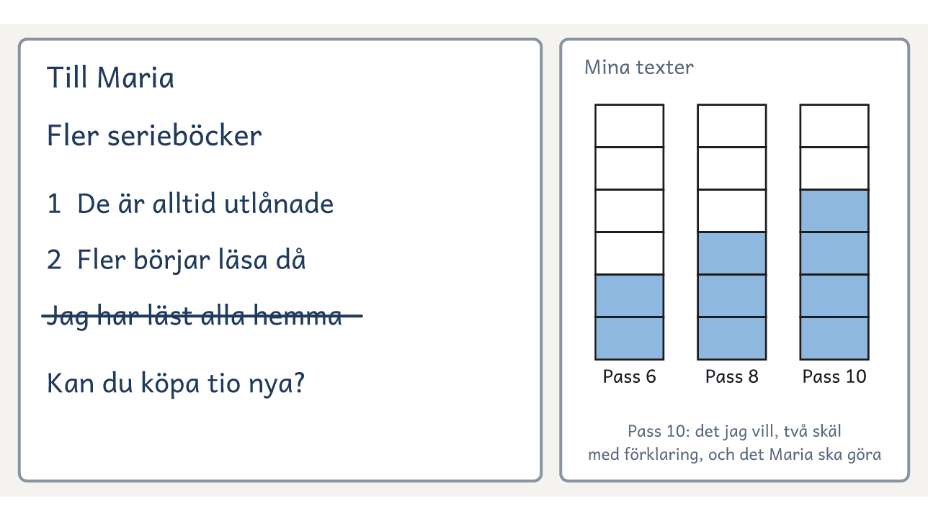
På bordet. En elevs plan som lista, med ett skäl struket för läsarens skull, och diagrammet efter pass 10.

Vecka 6 · Svaren
Fokus | Eleven ser vad hen gör nu och känner igen texttypen i en uppgift.
Pass 11 | Före passet. Skriv två nya frågor på små papper och bara uppgiften på tavlan. Lägg fram bladet Brevet, papper och lappar. Ge varje elev penna eller dator, det hen hade i pass 1. Ta fram mapparna med första brevet och diagrammet Mina texter till delen Före och efter.  0–⁠13 min. Brevet: som i pass 1 drar eleven en av två nya frågor och skriver ett brev som ska övertyga dig, i tio minuter utan stöd. Se vem som planerar innan hen skriver.  13–⁠25 min. Före och efter: eleven lägger breven bredvid varandra och fyller i en stapel för vartdera, det första utan tillägget. ”Vad gör du nu som du inte gjorde då?”  25–⁠35 min. Mentortexten: läs Blöt sadel igen? högt, och ställ frågorna under texten.  35–⁠47 min. Uppgifterna: visa elevens sida i Uppgifter, vecka 6, och ställ frågorna.  47–⁠57 min. Skriv: utan att titta i sin text skriver eleven det hen ska säga på mötet i pass 12, alltså vad hen vill, sitt tyngsta skäl med förklaring och vad läsaren ska göra.  57–⁠60 min. Läs upp: två elever läser det de ska säga.  Efter passet. Skriv tre svarsrader på varje brev till pass 12.
Pass 12 | 0–⁠5 min. Läs som läsaren: använd en mening ur Tak till cykelstället.  5–⁠30 min. Mötet: en elev i taget säger vad hen vill, med det hen skrev i pass 11 framför sig, och kursens läsare svarar med sitt beslut och svarsraderna. Den som hellre vill får svaret på papper. Skriv på elevens diagram Mina texter vilket skäl som övertygade.  30–⁠48 min. Svar på svaret: med kamraten som stöd skriver eleven minst fyra meningar till läsaren, alltså tack, ett svar på det läsaren sa och vad eleven gör nu. Sist skriver eleven på Mitt mål det läsaren undrade, som nästa mål.  48–⁠60 min. Avslut: fråga igen ”Vad gör en text bra?”, och jämför med svaren från pass 1. Fråga ”När behöver du övertyga någon nästa gång?” Säg vilken dag gruppen samlas igen. Eleven får ditt svar på brevet från pass 11 och tar hem sin mapp. Kopiera breven först och behåll diagrammet Mina texter och Mitt mål tills gruppen samlas igen.
Lägg märke till | Eleven som säger vem som läser, i en uppgift som hen aldrig har sett.  Eleven som nämner läsaren när du frågar vad som gör en text bra.

Det som händer | Eleven skriver | Läsaren
Pass 11: ett nytt brev, och två uppgifter som liknar provens.  Pass 12: mötet med kursens läsare. | Ett brev, det hen säger på mötet och ett svar på svaret | Du, och kursens läsare

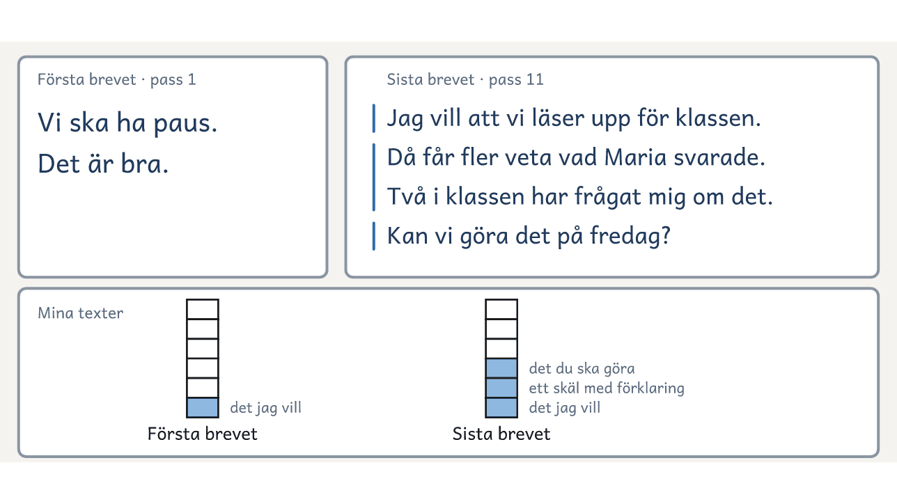
På bordet. En elevs två brev till dig, från pass 1 och pass 11, bredvid varandra, och diagrammet Mina texter under. Eleven har markerat det hen räknar i det sista brevet och fyllt i en stapel för varje brev.

Blöt sadel igen?

D | et har regnat hela dagen. Du springer ut till cykeln, sätter dig och känner hur byxorna blir blöta. Så var det tre dagar
i förra veckan.
Vi tycker att cykelstället vid matsalen ska få ett tak.
Då slipper du cykla hem i blöta byxor. Du slipper också torka av sadeln med jackärmen.
Fler skulle cykla till skolan om cykeln stod torrt. Vi frågade tjugo elever i femman, och tolv av dem låter cykeln stå hemma när det ser ut att bli regn.
Någon tycker kanske att ett tak kostar för mycket. Men vi har frågat vaktmästaren Jonas, och han säger att ett enkelt tak inte kostar mycket.
Jonas har lovat att fråga rektorn. Skriv ditt namn på listan i matsalen, så ser rektorn att vi är många.
Elin och Samir, 5B

1. Vem ska läsa den här texten? Hur märker du det?
2. Vad står först här? Vad stod först i brevet till Jonas?
3. Någon kan säga emot. Var svarar Elin och Samir på det?
4. Båda är argumenterande texter. Vad har båda?

Uppgifter, vecka 6: Två uppgifter
Elevens sida kommer efter den här, med texterna sida vid sida och frågorna under. Visa den på tavlan, eller skriv ut den.
Till läraren · Uppgifter, vecka 6: Två uppgifter
Pass 11 | Uppgifterna liknar dem i de nationella proven. Den första ber om en argumenterande text, och den andra om en annan sorts text. Ingen skriver en text till uppgifterna i dag.
Efter kursen | Uppgift 1 skriver eleven i ett pass när gruppen samlas igen, fyra till sex veckor efter kursen. Hen gör de fyra stegen med kamraten som läsare.  0–⁠5 min. Målet och uppgiften: eleven läser sitt mål från pass 12 och uppgiften.  5–⁠20 min. Tänk och planera: eleven planerar med lappar eller en lista.  20–⁠26 min. Säg: eleven berättar texten för kamraten.  26–⁠55 min. Skriv: den som inte hinner klart säger sitt slut, och du skriver det.  55–⁠60 min. Diagrammet: eleven fyller i stapeln Efter kursen.  Efter passet. Läs texterna, rätta stapeln om den inte stämmer och svara med tre svarsrader.

Det du lyssnar efter · Uppgifter, vecka 6: Två uppgifter
1. Vem ska läsa? | Elevrådet i den första, och i den andra den som läser skolans tidning.
2. Vilken ber dig övertyga? | Den första ber om en argumenterande text där eleven säger sin åsikt och motiverar den. Den andra ber om en berättande text.
3. Vad betyder orden? | Åsikten är det eleven tycker och vill. Att motivera är att ge skäl och förklara dem. Säg det själv om ingen vet.
4. Vilka av kortets frågor? | I den första hjälper alla fyra, och läsaren är elevrådet. Den andra ska berätta och inte övertyga, och där hjälper kortet inte.

Två uppgifter
Den första uppgiften | Den andra uppgiften
Elevrådet vill veta vad eleverna tycker om rasterna. Skriv en argumenterande text till elevrådet om något du tycker ska ändras på rasterna. Säg din åsikt tydligt, och motivera den. Ge din text en rubrik. | Skolans tidning samlar minnen från rasterna. Skriv en berättande text om en rast som du minns. Berätta vad som hände, så att läsaren kan se det framför sig.

Två uppgifter

Läs de två uppgifterna och svara på frågorna under.
1  Den första uppgiften  Elevrådet vill veta vad eleverna tycker om rasterna. Skriv en argumenterande text till elevrådet om något du tycker ska ändras på rasterna. Säg din åsikt tydligt, och motivera den. Ge din text en rubrik. | 2  Den andra uppgiften  Skolans tidning samlar minnen från rasterna. Skriv en berättande text om en rast som du minns. Berätta vad som hände, så att läsaren kan se det framför sig.
Frågor att prata om
1. Vem ska läsa? Ringa in läsaren.
2. Vilken uppgift ber dig övertyga någon? Stryk under orden som säger det.
3. Vad betyder åsikt? Vad betyder motivera?
4. Vilka av kortets frågor hjälper dig i varje uppgift?

Till läraren: återkopplingen
Fem av kursens åtta grepp för återkoppling gör ni mitt i texten, medan den fortfarande går att ändra. Eleven möter något, som en kamrats början, din fråga, kamratens text eller läsarens svar, och bestämmer direkt om hen tar med det, ändrar sin text eller behåller den. Sedan säger hen varför. Efter varje text skriver eleven på bladet Mitt mål vad hen tar med sig, och när nästa text börjar läser hen den raden först. Eleven skriver på varannan rad, så att det hen ändrar går att skriva in.
Greppen
Två texter där en sak skiljer | Det här gör ni i pass 1, och i pass 6 och 8 innan eleverna skriver. Läsaren och ämnet är lika, och en sak skiljer. I pass 1 skiljer flera saker. Paren har elevens sida framför sig, och du ställer frågorna under texterna.
Alla svar på bordet | Det här gör ni i delen Läs som läsaren, från pass 3. Alla skriver en ny mening och lägger den bredvid de andras, och gruppen pekar ut den mening som ger läsaren mest. Var och en gör sin egen bättre.
Starterna runt bordet | Det här gör ni mitt i texten, i början av pass 4 och vid minut 44 i pass 9. Var och en läser sin början högt, eller en mening ur den, och de andra säger vad de vet nu och vad de undrar. Sedan väljer var och en om hen ändrar sin början.
Frågan medan eleven skriver | Det här gör du under Skriv i varje pass. Läs en mening över axeln och ställ en enda fråga ur kortet, oftast ”Hur menar du?” Eleven svarar och väljer om svaret ska med i texten. Skriv frågan på bladet Det jag hör.
Två sätt i era texter | Vid minut 58 i pass 3 stoppar du skrivandet i två minuter och berättar om två sätt som du ser att eleverna skriver på, utan att peka ut någon: ”Många skriver vad de vill, några också varför.” Var och en väljer hur hen skriver vidare i pass 4. Före pass 5 och 9 skriver du själv två korta versioner, en som liknar det många skrev och en med det som fattades. Ingen av dem är en elevs text.
Två texter halvvägs | Det här gör ni mitt i texten, vid minut 41 i pass 4 och vid minut 35 i pass 8. Var och en läser sin text högt för den andra i paret och frågar: ”Vad har du med som jag inte har?” Var och en tar med en sak eller säger varför inte.
Läsaren halvvägs | Det här gör ni mitt i texten, vid minut 20 i pass 10. Skribenten läser det hen har skrivit för en läsare ur det andra paret, som säger vad som har övertygat hen hittills och vad hen undrar. Skribenten väljer vad hen skriver härnäst, och läsaren letar i sin egen text efter ett skäl utan förklaring. Med två elever är du läsaren.
Före och efter | Det här gör ni i pass 11, när det nya brevet är skrivet. Eleven lägger sina två brev bredvid varandra, och du frågar: ”Vad gör du nu som du inte gjorde då? Vad gör du redan från början nästa gång?”
Reglerna | Fråga vad varje text gör för läsaren. Ingen frågar vilken som är sämst. Du visar en elevs hela text för gruppen bara om eleven säger ja. Ett grepp mitt i texten tar högst fem minuter. Har gruppen fler än sex elever, gör ni Alla svar på bordet och Starterna vid två bord. Vid det andra bordet har en elev kortet Läsarens frågor och ställer samma frågor som du.

Till läraren: lapparna
Planen för varje text görs med lappar. En lapp är en sak som ska med i texten, skriven kort: några ord eller en kort mening. Lapparna går att flytta, lägga åt sidan och lägga i ordning, och därför syns elevens val på bordet.
Lapparna
Så gör du dem | Skriv ut arket Lapparna, som står bland mallarna sist i materialet. Klipp längs linjerna, så blir det arton lappar. Ett ark räcker till ett par i ungefär tre pass. Lägg lapparna i en hög på bordet i strukturen i pass 1 och från pass 3, och fäst dem på bladet Planen efter passet.
Den första lappen | Det eleverna vill, en sak: ”Ha öppet på lunchrasten”.
Skälen | Ett skäl på varje lapp, alltså ett argument: ”Fler hinner låna”, ”Nio fick vänta ute” och ”Det är tråkigt på rasten”. Eleverna skriver fler skäl än de behöver, så att det finns något att välja bort. Skälet som läsaren inte bryr sig om lägger de i rutan Åt sidan på bladet Planen, och de andra lapparna lägger de i ordning.
Nya lappar | När läsaren har frågat i delen Säg skriver skribenten sitt svar på en ny lapp: ”Bara lämna tillbaka”. Det eleverna tar reda på till nästa pass blir en lapp, och i pass 8 också det läsaren ska göra: ”Från nästa vecka”.
Ett exempel | Dina sex lappar från visningen i pass 3 står i manuset under Visningen, vecka 2. Bilderna På bordet för vecka 2 och vecka 4 visar hur lapparna ligger på bladet Planen.

Kortet Läsarens frågor
Läsaren har frågorna framför sig när skribenten berättar, och frågar bara det hen inte fick veta. När skribenten har läst sin text svarar läsaren med de tre svarsraderna.
Till läraren: Så gör du: Skriv ut ett kort per par. Klipp längs de streckade linjerna, utom den mellan Läsaren frågar och Läsaren svarar. Vik kortet där, eller klipp isär och limma ihop baksidorna. Kamraten, du och kursens läsare svarar med samma tre svarsrader.

Brevet
Dra en fråga, och skriv ett brev till din lärare. Övertyga hen.


Läsaren frågar
1. Vad vill du?
2. Varför?
3. Hur menar du?
4. Vad ska jag göra?
Läsaren svarar
1. Nu vet jag ___
2. Det här övertygade mig: ___
3. Nu undrar jag ___


Brev till
Från
Frågan



Mitt mål
Skriv ett mål i taget. När målet syns i din text skriver du ett nytt under. Efter varje text skriver du vad du tar med dig till nästa, och när nästa text börjar läser du det först.
Mitt mål finns i full storlek i planeringsmallarna, med rutor att skriva i.

Till läraren: breven
Breven i pass 1 och pass 11 visar vad eleven gör utan stöd, och de går till dig.
Breven
Uppgiften | Säg samma ord i pass 1 och pass 11, och skriv dem på tavlan: ”Dra en fråga, och skriv ett brev till mig. Övertyga mig.” Säg inget om vad brevet ska innehålla. Inget annat står på tavlan. Papper ligger framme för den som vill planera, och i pass 11 också lappar. I åk 6–⁠7 kan eleven skriva brevet på linjerat papper eller på dator i stället för på bladet Brevet.
Frågorna i pass 1 | Två frågor om sådant du bestämmer i gruppen och ännu inte har bestämt dig i, till exempel ”Ska vi ha en paus mitt i passet?” och ”Ska alla ha fasta platser i gruppen?” Skriv varje fråga på några små papper, så att varje elev kan dra en. Eleven skriver frågan på raden Frågan.
Frågorna i pass 11 | Två nya frågor, till exempel ”Ska vi läsa upp våra texter för klassen?” och ”Ska vi sätta upp våra texter i korridoren?” Eleven skriver med samma verktyg som i pass 1, för hand, på dator eller genom att diktera.
Så svarar du | Skriv tre svarsrader på varje brev till pass 2: Nu vet jag, Det här övertygade mig och Nu undrar jag. Under Nu undrar jag skriver du en av kortets frågor, den som brevet inte svarar på, som ”Varför?” eller ”Hur menar du?” Säg sist i pass 2 vad du har bestämt och vilket skäl som avgjorde. Svara likadant på elevens texter efter pass 4 och pass 8, och på breven från pass 11, som eleven får svar på i pass 12. Ett svar kan lyda: ”Nu vet jag att du vill ha öppet på lunchrasten. Det här övertygade mig: nio fick vänta ute. Nu undrar jag hur du menar med att fler hinner låna.” En text tar tre till fem minuter. Efter pass 4 och pass 8 tar tio texter omkring en timme.
Så räknar ni | I pass 11 fyller eleven själv i en stapel för varje brev, som det står under diagrammet Mina texter. Det första brevet räknas utan tillägget från pass 2, som står under strecket. Läs breven efteråt, och rätta staplarna om de inte stämmer. En rutas skillnad mellan två staplar säger inte mycket. Kopiera breven innan mappen går hem, och visa dem och diagrammet för klassläraren. Diagrammet behåller du tills gruppen samlas igen.

Det jag hör
Skriv ut bladet Det jag hör till varje vecka i kursen, före pass 1, 3, 5, 7, 9 och 11. Ha det i handen medan paren planerar, berättar och skriver. Skriv elevens namn och det hen säger medan du lyssnar. Ringa in det eleven sa utan att du frågade. Efter passet fyller du i Till nästa pass.
Det jag hör finns i full storlek i planeringsmallarna, med rutor att skriva i.

Till kursens läsare
Ge bladet till den vuxna som är kursens läsare, under vecka 1. Skriv in dagarna och klockslagen först.
Till dig som är vår läsare
Det vi ber dig om | Eleverna i gruppen övar på att övertyga en läsare, och du är den läsaren. Du gör tre saker under sex veckor.
1. Frågan, den ___ klockan ___ | Kom till oss i tio minuter med en fråga som du ska avgöra och ännu inte har bestämt dig i. Den ska gå att svara ja eller nej på och gälla något eleverna har sett, som öppettider, regler eller inköp. Eleverna frågar vad du behöver veta för att kunna bestämma.
2. Svaret, senast den ___ | Du får gruppens text veckan före. Svara gruppen med ditt beslut och tre rader, som börjar Nu vet jag, Det här övertygade mig och Nu undrar jag. Skriv också vad mer du bestämmer över, så att eleverna sedan kan skriva till dig om något de själva vill.
3. Mötet, den ___ klockan ___ | Du får en text från varje elev veckan före. Kom till sista passet, i 25 minuter: var och en säger vad hen vill, och du svarar med ditt beslut och de tre raderna. Svara på saken, och låt stavningen vara. Ett nej är också ett svar, om du säger varför.

Checklista inför kursen
Texttyp: Argumenterande text · åk 4–⁠7
Bocka av före kursen. Det som inte är gjort görs innan kursen börjar.
Datum: ______________________
□ Välj eleverna, bestäm deras skrivstöd och sätt ihop paren.

□ Läs Till läraren: breven, och skriv två frågor till brevet i pass 1.

□ Skriv ut bladet Brevet och Två texter, vecka 1: Skolgården till pass 1.

□ Be i vecka 1 en vuxen på skolan vara kursens läsare, och ge hen bladet Till kursens läsare.

□ Klipp lappar ur arket Lapparna.

□ Läs Texttyper i grupp, och öva högt på manuset i Visningen, vecka 2.

© Niclas Fohlin. Mall till Texttyp: Argumenterande text, https://niclasfohlin.se/stodundervisning/texttyp-argumenterande-text. Figurerna På bordet: Fluent Emoji, © Microsoft Corporation, MIT-licens.

Målkoll före och efter
Texttyp: Argumenterande text · åk 4–⁠7
Fyll i före insatsen och igen efter perioden. Kryssa i det eleven klarar, och skriv under Notering vilket stöd som behövdes.
Elev: ______________________ Datum före: ______________________ Datum efter: ______________________
Efter perioden ska eleven oftare kunna | Före | Efter
Säger vem som ska läsa och vad hen själv vill, innan hen skriver | □ | □
Väljer skäl som läsaren bryr sig om, och lägger ett annat åt sidan | □ | □
Förklarar sina skäl, så att läsaren inte behöver fråga hur hen menar | □ | □
Avslutar texten med att säga vad läsaren ska göra | □ | □
Jämför sin text med en annan och säger vad hen tar med sig till nästa text | □ | □
Känner igen en uppgift som ber om en argumenterande text | □ | □

Notering

© Niclas Fohlin. Mall till Texttyp: Argumenterande text, https://niclasfohlin.se/stodundervisning/texttyp-argumenterande-text.

Mitt mål
Texttyp: Argumenterande text · åk 4–⁠7
Skriv ett mål i taget. När målet syns i din text skriver du ett nytt under. Efter varje text skriver du vad du tar med dig till nästa, och när nästa text börjar läser du det först.
Namn

När jag skriver
När det tar emot säger jag

Mina mål

Det här tar jag med mig

Det jag hör
Texttyp: Argumenterande text · åk 4–⁠7
Skriv ut bladet Det jag hör till varje vecka i kursen, före pass 1, 3, 5, 7, 9 och 11. Ha det i handen medan paren planerar, berättar och skriver. Skriv elevens namn och det hen säger medan du lyssnar. Ringa in det eleven sa utan att du frågade. Efter passet fyller du i Till nästa pass.
Vecka, och eleverna jag lyssnar särskilt på

Det jag hör
Läsaren nämns

Något läggs åt sidan eller läggs till för läsarens skull

Den som kör fast säger vad hen gör

Frågan jag ställde under Skriv

Till nästa pass

Lapparna
Klipp längs linjerna, så blir det arton lappar. Skriv en sak på varje lapp.

Den första lappen: det vi vill. De andra lapparna: ett skäl på varje, med några ord. En ny lapp: det jag svarade läsaren.

Planen
Det vi vill, och skälen vi tar | Åt sidan: det här bryr sig läsaren inte om

Tänk: vem läser, och vad vill vi? Planera: det vi vill först, och ett skäl på varje lapp. Säg: berätta texten för en läsare. Skriv: skriv det du sa, och det du svarade.

Mina texter
Namn: ____________________ En stapel för varje text som jag har skrivit. Fyll i nedifrån.
Pass 6 | Pass 8 | Pass 10 | Första brevet | Sista brevet | Efter kursen

En ruta för det jag vill. En ruta för varje skäl som jag förklarar. En ruta för det läsaren ska göra. Tre eller fyra rutor är en hel text.

LATHUND Texttyp: Argumenterande text Metoden · 1/4

Passlängd  60 minuter | Grupp  Två till tio elever | Frekvens  Två pass i veckan i 12 pass, omkring sex veckor | Innehåll  En läsare som svarar

Så fungerar insatsen  Kursen är för elever i åk 4–7 som skriver korta texter utan plan. Eleven lär sig övertyga en läsare, med fyra steg: Tänk, Planera, Säg och Skriv. Passet följer stegen, och tabellen visar passets delar.  Kursens läsare är en vuxen på skolan, som kommer med sin fråga i pass 3, svarar före pass 7 och kommer igen i pass 12. Passen med egna minuter står på sidan Mallen. Stödtrappan står i lathunden för Texttyper i grupp.  Arbetsform  Gemensamt (hela gruppen, med dig vid tavlan) → läraren visar (du tänker högt, och gruppen gör likadant) → i par (två och två, med var sin text) → gemensamt igen (två elever berättar om ett val) |  | Passets delar · vad du säger
  Tre saker att hålla fast vid
  Nämn läsaren före första ordet. Läsaren avgör vilka skäl som ska med.
  Lägg åt sidan eller lägg till, för läsarens skull. Säg varför, så att valet hörs och syns.
  Kör fast högt. Säg vad du gör då.
  Först från dig, sedan från eleven. Det är dem du lyssnar efter.
  Del | Du säger
  1 · Läs som läsaren  Alla svar på bordet | ”Vad vet du nu? Vad undrar du?”  ”Vilken mening ger läsaren mest?”
  2 · Visa och pröva  Du tänker högt | ”Vad hörde ni mig säga?”  ”Nu prövar vi samma sak tillsammans.”
  3 · Tänk och planera | ”Bryr sig läsaren om det skälet?”  ”Vilken lapp lägger ni åt sidan? Varför?”
  4 · Säg  En läsare ur ett annat par | ”Fråga bara det du inte fick veta.”  ”Det du svarade nu ska med i texten.”
  5 · Skriv  En enda fråga | ”Skriv det du sa.”  ”Hur menar du? Skriv det.”
  6 · Läs upp  Ett val | ”Vilket skäl lade du åt sidan? Varför?”  ”Vad tar du med dig?”
  Tavlans tre rader: Vem läser? Vad vill vi? När får vi svar? De tre svarsraderna: Nu vet jag, Det här övertygade mig, Nu undrar jag. När eleven fastnar frågar du först ”Vem ska läsa det här?”

LATHUND Vi kör ett pass: pass 7 i vecka 4 Ett pass · 2/4

 |  | 60 minuter, minut för minut
  Gruppen · fyra elever i åk 5, och Maria i skolbiblioteket är kursens läsare
  Hamza läser meningen på tavlan som Maria: ”Nu undrar jag varför de inte hinner låna i dag.” Alla skriver en ny mening och lägger dem bredvid varandra. Nadia pekar på Elsas: ”Den förklarade.”
  Läraren läser Marias svar: biblioteket har öppet två dagar, och hon bestämmer över böckerna och vad man får göra där. Vilgot säger: ”Jag vill att man får spela schack där.”
  Elsa och Vilgot skriver lappar, och var och en pekar på en att lägga åt sidan. Vilgot pekar på lappen ”Det är kul”: ”Bryr sig Maria om det? Kanske inte.” Hamza ur det andra paret är läsare och frågar: ”Hur menar du med att det blir tyst?” Vilgot svarar: ”Man tänker när man spelar schack”, och skriver det på en ny lapp.
  Läraren frågar Vilgot över axeln: ”Varför där?” Elsa kör fast och säger: ”Jag tittar på tavlan. Maria läser.” Sedan skriver hon.
  Det jag förberedde
  Jag skrev tavlans tre rader och en mening ur gruppens text, och jag hade Marias svar och listan från pass 1 med mig. På bordet låg lappar, bladet Planen och kortet till varje par, och mapparna. Jag lyssnade särskilt på Vilgot och Nadia.
  Klar tidigt
  Eleven läser sin början som läsaren, med kortet, och skriver in det läsaren saknar.
  Tid | Vad händer
  Före | Förberedelse  Skriv tavlans tre rader och dagens mening. Lägg fram lappar, bladet Planen, kortet och mapparna.
  0–5 | 1 · Läs som läsaren  En elev läser meningen som läsaren. Alla skriver en ny mening, och ni lägger dem bredvid varandra.
  5–15 | 2 · Visa och pröva  Läs läsarens svar. Visa hur du tänker ut en sak som läsaren kan säga ja eller nej till.
  15–27 | 3 · Tänk och planera  Paren enas om en sak och skriver lappar. Var och en pekar på en lapp att lägga åt sidan.
  27–33 | 4 · Säg  Två par sätter sig ihop. Skribenten berättar för en läsare ur det andra paret, och svaret blir en ny lapp. Läsaren säger sin egen första mening. Blir ett par över, är du läsaren.
  33–57 | 5 · Skriv  Var och en skriver början. Du läser över axeln och ställer en enda fråga. Rätta inte nu.
  57–60 | 6 · Läs upp  Varje par säger vad de tar reda på till nästa pass.

LATHUND Passen med egna minuter Mallen · 3/4

Pass 4 och pass 6 till 9 följer passet i sex delar
Pass 1 till 5 |  | Pass 6 till 12
  Pass och minuter | Det ni gör
  PASS 1  0–⁠20 min | ”Vad gör en text bra?” Brevet: tio minuter utan stöd, med bara uppgiften på tavlan.
  20–⁠32 min | Två texter om skolgården. ”Vilken av dem vill att någon ska göra något?”
  32–⁠60 min | Konstruktiv debatt om raster. Vem bestämmer vad?
  PASS 2  0–⁠18 min | Läs som läsaren. Breven tillbaka med dina tre svarsrader, och kortet.
  18–⁠36 min | Brevet till Jonas. Var får han svar på varje fråga?
  36–⁠60 min | Eleven skriver svaret på det du undrade, under ett streck, och sitt mål.
  PASS 3  0–⁠20 min | Läs som läsaren. Du visar hur du tänker, planerar, säger din text och börjar skriva.
  20–⁠60 min | Kursens läsare kommer. Paren planerar och berättar. Alla skriver början. Två sätt vid 58.
  PASS 4  0–⁠60 min | Starterna. Du skriver vidare, kör fast. Säg 19–25, Skriv 25–57, halvvägs vid 41.
  PASS 5  0–⁠21 min | Två sätt i era texter. ”Jag skriver början, ni tänker.” Du skriver gruppens början.
  21–⁠60 min | Var och en skriver fortsättningen. Gruppen väljer en. Räkna texten i en stapel, och skicka den.
  Pass och minuter | Det ni gör
  PASS 6  0–⁠60 min | Två texter, vecka 3. Säg 19–25, Skriv 25–57. Läsaren de sista fem minuterna.
  PASS 8  0–⁠60 min | Två texter, vecka 4. Säg 19–25, Skriv 25–57, halvvägs vid 35. Läsaren sist.
  PASS 9  0–⁠60 min | Två sätt i era texter. Planen som lista. Säg 26–32, Skriv 32–57, starterna vid 44.
  PASS 10  0–⁠38 min | Läs som läsaren. Eleven skriver klart. Läsaren halvvägs vid 20.
  38–⁠60 min | Kamraten är läsare. Gå igenom texten. Du skickar den efter passet.
  PASS 11  0–⁠25 min | Brevet: tio minuter utan stöd. Före och efter: breven bredvid varandra.
  25–⁠60 min | Texten Blöt sadel igen? Uppgifterna. Eleven skriver det hen ska säga på mötet.
  PASS 12  0–⁠30 min | Läs som läsaren. Mötet: eleven säger vad hen vill, och läsaren svarar.
  30–⁠60 min | Svar på svaret och nästa mål. ”Vad gör en text bra?”

LATHUND Vad du behöver för kursen Material · 4/4

Frågans krav 1  Ja eller nej  Frågan går att svara ja eller nej på, så att texten handlar om en sak | Frågans krav 2  Läsaren bestämmer  Beslutet är läsarens eget, och hen har inte bestämt sig | Frågans krav 3  Elevernas dag  Frågan gäller något eleverna har sett och kan ta reda på mer om

Var materialet finns  Veckans sida. Dagens mening, det du visar och det du ska lägga märke till står i metoden, under Till läraren: veckorna. Greppen står under Till läraren: återkopplingen, och veckans texter direkt efter veckans sida.  Kortet och bladen. Kortet, brevet och elevens blad står under Kursens material. Arket Lapparna, bladet Planen och diagrammet står i planeringsmallarna.  Det som gäller alla kurser. Hur du tänker högt, vad du gör när en elev fastnar och hur du hjälper den som har svårt att få ned texten står i Texttyper i grupp.
  På bordet när passet börjar
  Lappar ur arket Lapparna, och pennor
  Bladet Planen, ett per par
  Kortet Läsarens frågor, ett per par
  Mapparna med Mina texter och Mitt mål
  Veckans text, som läggs undan när eleverna skriver
  På tavlan: Vem läser? Vad vill vi? När får vi svar?
  Checklista inför kursen
  □ Välj eleverna, bestäm deras skrivstöd och sätt ihop paren.
  □ Läs Till läraren: breven, och skriv två frågor till brevet i pass 1.
  □ Skriv ut bladet Brevet och Två texter, vecka 1: Skolgården till pass 1.
  □ Be i vecka 1 en vuxen på skolan vara kursens läsare, och ge hen bladet Till kursens läsare.
  □ Klipp lappar ur arket Lapparna.
  □ Läs Texttyper i grupp, och öva högt på manuset i Visningen, vecka 2.
  Uppföljning
  Varje pass: Skriv vad två eller tre säger, på bladet Det jag hör.
  Pass 1 och 11: Breven visar vad eleven gör utan stöd. I pass 11 fyller eleven i en stapel för varje brev.
  Pass 6, 8 och 10: Eleven ser om målet syns och fyller i sin stapel.
  Efter kursen: Eleven skriver Uppgift 1 efter fyra till sex veckor, och du svarar.

Skrivstrategier
Till läraren som undervisar i skrivande, F–9
En strategi i taget  Visa den när du skriver och tänker högt. Gå vidare när eleven använder den själv. | Säg det först  Eleven säger meningen eller berättar texten innan hen skriver. | En läsare som svarar  Någon läser texten och säger vad hen förstod och vad hen undrar.

Ordet och meningen För den som fastnar på orden, i alla årskurser. Säg först det som stämmer.
Strategin | Så märker du det | Så gör och säger du
Säg meningen igen | Tappar meningen medan hen skriver, eller har bara ett ord: ”Hunden.” | ”Vad gjorde hunden? Säg hela meningen och säg den igen. Hur många ord?” Ett finger på pappret efter varje ord blir mellanrummet.
Säg ordet långsamt | Hoppar över ljud: ”mr” för ”mor”, ”tol” för ”stol”. | ”Säg det långsamt. Vad hör du först? Och sedan? Sist?”
Skriv det du hör | Vågar inte skriva: ”Hur stavas det?” | ”Skriv det du hör. Sedan tittar vi på hur det stavas.”
Ord som inte låter som de står | Skriver ”åk” för ”och”, ”ja” för ”jag”. | Visa ordet. ”Vad låter inte som det står? Täck över, skriv och jämför.”
Dela ordet  långa ord | Skriver ”cykel hjälm”, eller tappar en del. | ”Säg ordet. Hur många delar? Skriv en del i taget. Står ordet ihop?”
Läs från början | Skriver orden ihop: ”Olaler”, eller läser det hen ville skriva. | ”Läs med fingret under. Hur många ord? Står allt med? Var slutar meningen?” Säg inte själv vad som fattas.
Tar bokstäverna all kraft i en längre text, får eleven diktera för dig eller använda tal till text, utom när ni övar ljudandet.

Texten och läsaren Före, under och efter skrivandet, själv eller med dig. Stavningen tar ni när texten är klar.
Strategin | Så märker du det | Så gör och säger du
Vem läser? | Frågar hur långt det ska vara, eller vad du vill ha. | ”Vem läser? Vad behöver hen veta?” Texten blir så lång som läsaren behöver.
Berätta först | Har pennan i handen men ingen tanke. | Låt eleven berätta för en kamrat. ”Bra. Skriv det du just sa.”
Gör en plan | Börjar direkt och skriver ned det hen kommer på. | Låt eleven skriva fler lappar än hen behöver och lägga en åt sidan. ”Behöver läsaren det här?”
Låna ett drag | Skriver likadant varje gång, eller lånar kamratens händelse. | ”Vad gör författaren här? Vad kallar vi det? Samma sätt, ditt eget innehåll.”
Skriv vidare | Skriver en rad och blir sittande. | ”Läs din sista mening. Vad kommer sedan?” Lär eleven att ställa frågan själv.
Markera och skriv vidare | Stannar vid varje svårt ord och tappar tråden. | ”Dra en prickad linje under ordet och skriv vidare. Vi tar det när texten är klar.”
Pröva på en läsare | Märker inte vad som saknas, eller får bara ”Bra!” | Låt kamraten läsa eller göra det som står och säga: ”Här var jag med. Nu undrar jag …”
Ändra en sak | Rättar bara stavningen när texten ska bearbetas. | ”Var undrade läsaren? Lägg till eller ändra där, och säg varför.”
Vad tar jag med mig? | Glömmer läsarens svar till nästa text. | Låt eleven skriva en rad om vad hen tar med sig och läsa den som sitt mål före nästa text.

© Niclas Fohlin, niclasfohlin.se. Bygger på Niclas Fohlins skrivmetoder och Fohlin och Wilson, Skriv! (utkommer 2027), och på bland andra Lärportalen, Skolforskningsinstitutet (2024), IES (2012 och 2016) och Graham och Perin (2007).

